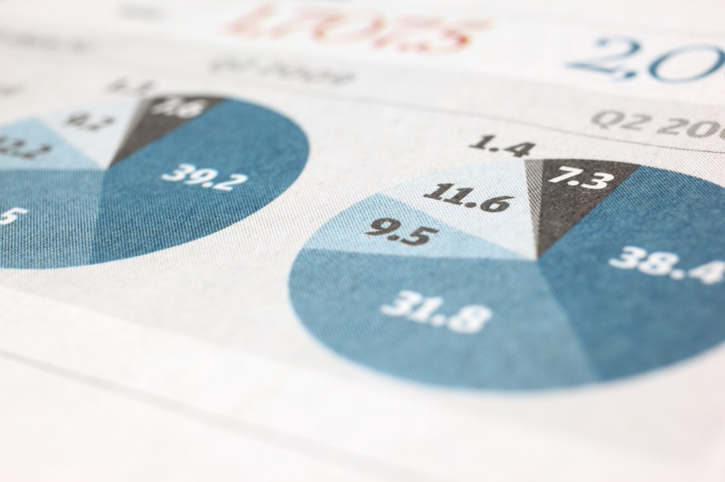
2025

Bashkia Memaliaj
Raporti i Performancës
Ky botim u mbështet nga ‘Bashki të Forta’, projekt i Agjencisë Zvicerane për Zhvillim dhe Bashkëpunim SDC dhe Qeverisë së Suedisë, i zbatuar nga Helvetas. Pikëpamjet e shprehura në këtë botim nuk pasqyrojnë domosdoshmërisht qëndrimet e Qeverisë së Zvicrës apo të Suedisë.





Tabela e përmbajtjes
Hyrje 4
Vështrim i Përgjithshëm mbi Bashkinë 5
Të Dhënat e Përgjithshme të Bashkisë 7
Kategoria: Shërbimet 8
Arsimi bazë përfshirë arsimin parashkollor 9
Arsimi i mesëm i përgjithshëm 17
Menaxhimi i infrastrukturës së ujitjes dhe kullimit 24
Administrimi i pyjeve dhe kullotave 29
Mbrojtja nga zjarri dhe mbrojtja civile 35
Përkujdesi Social 44
Furnizimi me Ujë dhe Kanalizime 50
Burimet njerëzore 56
Shërbimet Publike Vendore 65
Rrjeti rrugor rural 74
Trashëgimia kulturore, eventet artistike dhe kulturore 84
Kategoria: Mirëqeverisja 90
Burimet Njerëzore 91
Kategoria: Menaxhimi Financiar 95
Të Ardhurat 96
Buxheti 104
Shpenzime 107

Hyrje

Ky raport paraqet një analizë të performancës së bashkisë, duke vlerësuar aspektet kryesore të ofrimit të shërbimeve. Në këtë dokument evidentohen arritjet e deritanishme, si dhe fushat ku nevojitet përmirësim.
Qeverisja vendore në Shqipëri ka përjetuar ndryshime të rëndësishme pas miratimit të Ligjit nr.115, datë 31.07.2014 “Për ndarjen administrativo-territoriale”, i cili konsolidoi 373 bashki dhe komuna në 61 bashki, duke rritur efikasitetin dhe cilësinë e shërbimeve publike. Ky proces reformash, i shoqëruar nga Ligji nr.139/2015 “Për vetëqeverisjen vendore” dhe ligji “Për financat vendore” (2017), ka zgjeruar kompetencat e bashkisë dhe ka forcuar financat vendore, duke mundësuar rritjen e investimeve dhe autonominë fiskale.
Miratimi i ligjit nr.139/2015 “Për vetëqeverisjen vendore”, i hapi rrugë procesit të decentralizimit të funksioneve:
1. Administrimi dhe menaxhimi i pyjeve dhe kullotave;
2. Administrimi dhe menaxhimi i kanaleve kulluese dhe ujitëse;
3. Administrimi dhe menaxhimi i arsimit parashkollor;
4. Administrimi dhe menaxhimi i rrugëve rurale;
5. Administrimi dhe menaxhimi i mbrojtjes nga zjarri dhe shpëtimi.
Vlerësimi i performancës në këtë raport bazohet kryesisht në të dhënat vetëdeklaruese të bashkisë, të mbledhura përmes një procesi konsultues me ekspertë tematikë

Vështrim i Përgjithshëm mbi Bashkinë
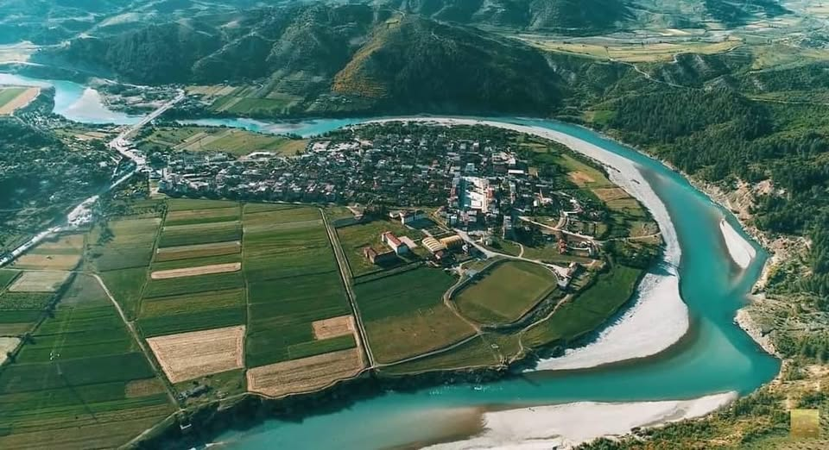

Bashkia Memaliaj ndodhet në jug të Shqipërisë, në qarkun e Gjirokastrës, dhe është një nga njësitë vendore që përfshin qytetin e Memaliajt dhe disa fshatra përreth. Ajo shtrihet përgjatë luginës së lumit Vjosë dhe rrethohet nga terrene kodrinore e malore, gjë që i jep një peizazh të larmishëm natyror. Historikisht, Memaliaj është njohur si një qendër minerare, veçanërisht për nxjerrjen e qymyrit, i cili ka qenë një burim i rëndësishëm ekonomik për zonën për shumë dekada. Pas mbylljes së minierave, ekonomia lokale ka kaluar në faza të tjera zhvillimi, duke u mbështetur më shumë tek bujqësia, blegtoria dhe shërbimet. Sot, Bashkia Memaliaj po përpiqet të riorientojë zhvillimin e saj drejt turizmit natyror e kulturor, duke shfrytëzuar pasuritë e lumit Vjosë – i njohur si “lumi i fundit i egër” në Europë – si dhe traditat lokale, mikpritjen dhe kuzhinën karakteristike. Po ashtu, investimet në infrastrukturë dhe në përmirësimin e shërbimeve publike mbeten prioritete për rritjen e cilësisë së jetës së banorëve. Bashkia ka një rëndësi të veçantë për lidhjen e komuniteteve të vogla rurale me qytetin, duke ofruar mundësi më të mira për arsim, shëndetësi dhe zhvillim social-ekonomik.

Ekonomia e Bashkisë së Memaliaj karakterizohet nga prezenca e informalitetit dhe mbizotërimi i bizneseve të vogla dhe familjare. Numërohen në total rreth 150 biznese, nga të cilat pjesa më e madhe e zhvillojnë aktivitetin në territorin e njësisë administrative Memaliaj . Tregtia dhe shërbimet përqendrojnë mbi gjysmën e aktiviteteve të biznesit në total. Sektori i shërbimeve është më i zhvilluari, ai është përgjegjëse për gati gjysmën e outputit dhe punësimit. Rritmi i rritjes së ketij sektori ka qenë konstant edhe gjatë 4-5 viteve të fundit me një normë mesatare prej 1-2% në vit. Rritja e shpejtë e këtij sektori është e lidhur ngushtë me shfrytëzimin e potencialeve turistike që ka bashkia. Atëherë, shërbimet mund të luajnë rolin e motorrit të rritjes eknomike në vitet në vazhdim. Krahas sektorit të shërbimeve, po tenton të rritet gradualisht aktiviteti me natyrë industriale, që konsiston në bizneset e industrisë së lehtë dhe ushqimore por edhe përpunimin fillestar të bimëve medicinale. Rënia e interesit ndaj zhvillimi të aktiviteteve tradicionale të bujqësisë është e dukshme, diçka më mirë paraqitet prodhimi blegtoral nga baxhot e zonës. Aktivitetet ekszituese bujqësore synojnë më tepër përmbushjen vetëm të nevojave familjare dhe janë të kufizuara në përdorimin e ngastrave jo më të madhe se 1-2 ha për këtë qëllim. Klima e përshtatshme lejon rritjen e rreth 81 mijë rrënjë ullinj dhe 58 mijë rrënjë hardhi. Në fermat blegtorale rriten rreth 70 mijë krerë të imta (50 mijë dele dhe 20 mijë dhi) dhe 4 mijë gjedhë, produktet e të cilave tregtohen edhe jashtë territorit të bashkisë.

Të Dhënat e Përgjithshme të Bashkisë

Popullsia e Bashkisë Memaliaj është e përqendruar kryesisht në qytet dhe zonat përreth, me pjesë të konsiderueshme të shpërndara në fshatra rurale. Banorët angazhohen kryesisht në bujqësi, blegtori dhe aktivitete të vogla tregtare, ndërsa emigracioni ka ndikuar në reduktimin e popullsisë aktive. Megjithatë, lidhja me vendlindjen ruhet përmes rikthimeve periodike dhe investimeve familjare në komunitet.

Kategoria: Shërbimet
Monitorimi i performancës së shërbimeve është një funksion thelbësor për të siguruar cilësinë, qasjen dhe efektivitetin e shërbimeve që ofrohen nga njësitë e vetëqeverisjes vendore. Ky proces ndihmon në vlerësimin e mënyrës se si bashkia përmbush përgjegjësitë e saj ndaj qytetarëve, duke u bazuar në parimet e transparencës, llogaridhënies dhe përmirësimit të vazhdueshëm.
Përpara shfaqjes së treguesve të një raporti performance, është e rëndësishme të theksohet se monitorimi i shërbimeve nuk kufizohet vetëm në matjen e rezultateve, por përfshin edhe analizën e burimeve të përdorura, procedurave të ndjekura dhe ndikimit real që shërbimet kanë tek komuniteti.
Kjo kategori mbulon disa fusha të rëndësishme të ofrimit të shërbimeve vendore, të cilat lidhen me cilësinë, efikasitetin dhe kënaqësinë e qytetarëve. Vlerësimi i tyre mundëson identifikimin e pikave të forta, sfidave dhe hapësirave për përmirësim në menaxhimin e shërbimeve publike.
Treguesit që përfshihen në këtë kategori do të ndihmojnë në kuptimin e performancës së bashkive në ofrimin e shërbimeve dhe do të shërbejnë si bazë për vendimmarrje më të informuar dhe orientim drejt rezultateve më të mira për qytetarët.

Arsimi bazë përfshirë arsimin parashkollor
Arsimi parashkollor u transferua në vitin 2016. Ligji 139/2015, i ndryshuar përcakton se bashkitë janë përgjegjëse kryesisht për ndërtimin, rehabilitimin dhe mirëmbajtjen e ndërtesave për arsimin parauniversitar, përveç shkollave profesionale, si dhe për administrimin dhe rregullimin e arsimit parashkollor publik, kopshtet. Shumë aspekte të këtij shërbimi trajtohen në bashkëpunim me qeverinë qendrore. Ky funksion nuk është financuar mjaftueshëm, duke ndikuar në cilësinë dhe disponueshmërinë e arsimit. Gjendja e shërbimit arsimor në Shqipëri u vlerësua duke përdorur tre tregues kryesorë: normat e regjistrimit të arsimit parashkollor për fëmijët deri në 6 vjeç, niveli i mirëmbajtjes së objekteve arsimore, dhe raporti fëmijë-mësues.
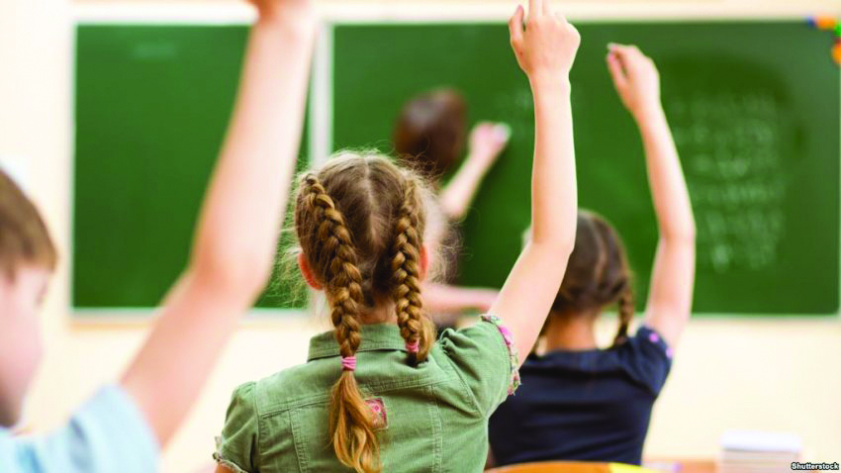
Treguesit e shërbimit

Ky kapitull synon të ofrojë një pasqyrë të plotë mbi treguesit e performancës të lidhur me shërbimin. Treguesit janë përzgjedhur dhe zhvilluar përmes një procesi gjithëpërfshirës, duke angazhuar institucione qendrore, bashkinë, organizata partnere dhe ekspertë të fushës, me qëllim sigurimin e një qasjeje të balancuar dhe të krahasueshme.
Në vijim paraqiten të gjithë treguesit e miratuar, të cilët pasqyrojnë aspektet kryesore të shërbimeve vendore. Për secilin prej tyre janë dhënë vlerat përkatëse ndër vite, si dhe të dhënat shoqëruese që mundësojnë interpretim të saktë dhe ndjekjen e tendencave
Treguesi | Përshkrim | 2021 | 2022 | 2023 | 2024 | 2025 | 2026
Mësimi në klasat e arsimit parashkollor zhvillohet sipas standardit kombëtar | Numri mesatar i fëmijëve për një punonjës mësimor në arsimin parashkollor | 5 | 4.2 | 7 | 4.48 | 7 | 7
Mësimi në klasat e arsimit bazë zhvillohet sipas standardit kombëtar | Numri mesatar i nxënësve për çdo punonjës mësimor | 10.12 | 4.07 | 5.99 | 5.99 | 5.99 | 5.99
Mësimi në klasat e arsimit bazë zhvillohet sipas standardit kombëtar | Numri mesatar i nxënësve të arsimit bazë në një klasë | 8.4 | 6.19 | 7.42 | 7.65 | 7.42 | 7.42
Rritja e frekuentimit të sistemit parashkollor | Raporti në % i numrit të fëmijëve që frekuentojnë sistemin parashkollor kundrejt numrit total të fëmijëve 3 - 6 vjeç | 33.33 | 26.25 | 100 | 100 | 100 | 100
Përmirësimi i infrastrukturës në kopshte/shkolla | Raporti në % i ndërtesave të kopshteve/shkollave të mirëmbajtura kundrejt ndërtesave funksionale në total | 19.23 | 19.23 | 23.08 | 74.07 | 76.92 | 76.92

Më poshtë do të gjeni treguesit e analizuar, të paraqitur gjithashtu në formë grafike për një kuptim më të lehtë dhe vizual.

- Përmirësimi i infrastrukturës në kopshte/shkolla

Raporti në % i ndërtesave të kopshteve/shkollave të mirëmbajtura kundrejt ndërtesave funksionale në total
Në bashkinë Memaliaj, raporti në përqindje i ndërtesave të kopshteve dhe shkollave të mirëmbajtura kundrejt numrit total të ndërtesave funksionale ka treguar pak përmirësim gjatë viteve të fundit. Në vitin 2021, ky raport ishte 19.23%, një shifër e cila u mbajt e pandryshuar edhe në vitin 2022. Kjo tregon se nuk ka pasur një rritje të mirëmbajtjes gjatë kësaj periudhe dyvjeçare. Megjithatë, në vitin 2023, ky raport u rrit në 23.08%, një shifër që është mbajtur e pandryshuar deri në projeksionet për vitin 2026. Kjo rritje prej rreth 3.85% nga viti 2022 në 2023 shënon një përpjekje të dukshme për përmirësimin e infrastrukturës arsimore lokale. Stabiliteti i këtyre shifrave nga viti 2023 deri në 2026 sugjeron një mbajtje të qëndrueshme të këtyre përmirësimeve infrastrukturore. Është e rëndësishme të vazhdohet me investime në mirëmbajtjen e ndërtesave arsimore, për të siguruar standarde më të larta mësimore. Mirëmbajtja e ndërtesave arsimore është e rëndësishme për t'i siguruar fëmijëve një ambient të sigurt dhe të përshtatshëm për arsim. Rritja e qëndrueshme e mirëmbajtjes është një argument pozitiv për përkushtimin e bashkisë ndaj arsimit.

Të dhënat e shërbimit

Tabela në vijim paraqet të dhënat përkatëse që lidhen me treguesin, duke shënuar vlerat e tij përgjatë viteve të raportimit. Këto të dhëna ofrojnë bazën për të kuptuar më qartë nivelin e performancës së arritur, si dhe për të bërë krahasime ndër vite mbi ecurinë e treguesit në fushën përkatëse.
E dhëna | 2021 | 2022 | 2023 | 2024 | 2025 | 2026
Ndërtesa funksionale të arsimit bazë dhe parashkollor | 26 | 26 | 26 | 27 | 26 | 26
Numri i fëmijëve të regjistruar në sistemin parashkollor | 25 | 21 | 210 | 139 | 210 | 210
Numri i mësuesve në sistemin e arsimit parashkollor | 5 | 5 | 30 | 31 | 30 | 30
Nxënës të regjistruar në arsimin 9-vjeçar | 840 | 631 | 497 | 497 | 497 | 497
Numri i mësuesve në sistemin e arsimit bazë | 83 | 155 | 83 | 83 | 83 | 83
Klasa në sistemin parashkollor | 5 | 5 | 3 | 3 | 3 | 3
Klasa në sistemin e arsimit bazë | 100 | 102 | 67 | 65 | 67 | 67
Numri i fëmijëve të moshës 3 - 6 vjeç rezident në territorin e bashkisë | 75 | 80 | 210 | 139 | 210 | 210
Numri total i godinave të kopshteve | 6 | 6 | 6 | 3 | 3 | 3
Siperfaqe e kopshteve ne m2 | 250 | 250 | 250 | 300 | 300 | 300
Numri i kopshteve me drekë |  | 1 | 1 | 1 | 1 | 1
Numri 1 rampave | 0 | 0 | 3 | 2 | 2 | 2
Numri i tualeteve për fëmijët me AK |  |  | 1 | 1 | 1 | 1
Objekte te arsimit baze dhe parashkollor të përmirësuara / mirëmbajtura në vit | 5 | 5 | 6 | 20 | 20 | 20

Më poshtë paraqiten të dhënat e treguesit, të shoqëruara me grafikët përkatës.

- Numri i fëmijëve të regjistruar në sistemin parashkollor

Të dhënat e paraqitura për bashkinë Memaliaj tregojnë një dinamikë interesante të numrit të fëmijëve të regjistruar në sistemin parashkollor gjatë viteve në shqyrtim. Në 2021, numri i fëmijëve të regjistruar ka qenë 25, duke pësuar një ulje në 2022 me një total prej 21 fëmijësh. Megjithatë, në 2023, ka një rritje dramatike, ku numri arrin në 210 fëmijë, i njëjti numër që vazhdon edhe në 2025 dhe 2026. Viti 2024 shënon një pikë kalimtare, me numrin e regjistrimeve që arrin 139, tregues i një rritjeje të konsiderueshme krahasuar me vitet e mëparshme. Kjo rritje drastike midis 2022 dhe 2023 mund të jetë pasojë e politikave të reja edukative ose infrastruktura të përmirësuara në bashki. Vlera 210 për vitet 2023, 2025, dhe 2026 tregon një stabilizim pas rritjes fillestare në 2024. Kjo pasqyron një interes të qëndrueshëm ose një kapacitet maksimal të infrastrukturës për vitet përkatëse. Përmirësimet në sistemin parashkollor mund të kenë ndikuar në rritjen dhe stabilizimin e këtyre shifrave. Një analizë më e detajuar do të ishte e nevojshme për të kuptuar faktorët specifikë pas këtyre ndryshimeve.

- Numri i mësuesve në sistemin e arsimit parashkollor

Të dhënat për numrin e mësuesve në sistemin e arsimit parashkollor në Bashkinë e Memaliajt tregojnë një ndryshim të dukshëm gjatë viteve të fundit. Në 2021 dhe 2022, numri i mësuesve ka qenë konstant me vetëm 5 mësues. Ky numër tregon se fillimisht kishte një mungesë ose stabilitet në burimet njerëzore në arsimin parashkollor. Megjithatë, një rritje e theksuar vërehet në 2023, ku numri i mësuesve u rrit në 30. Kjo rritje drastike ndoshta reflekton një fokus më të madh në arsimin e hershëm apo investime të reja nga autoritetet lokale. Ky trend i rritjes së numrit të mësuesve vazhdon edhe në 2024, me numrin që arrin kulmin në 31 mësues. Gjithsesi, në 2025 dhe 2026, shohim një stabilizim të numrit të mësuesve në 30, që tregon një fazë konsolidimi pas rritjes. Kjo mund të jetë rezultat i përcaktimit të nevojave reale të komunitetit për mësues. Përmirësimi i stafit mësimdhënës është një zhvillim pozitiv për cilësinë e arsimit parashkollor në Memaliaj. Ndryshimet e theksuara nga viti 2021 në vitin 2026 reflektojnë një transformim të rëndësishëm në këtë sektor edukimi.

- Nxënës të regjistruar në arsimin 9-vjeçar

Të dhënat e bashkisë Memaliaj për nxënës të regjistruar në arsimin 9-vjeçar tregojnë një tendencë rënëse në vite. Në 2021, numri i nxënësve ishte 840, duke shënuar një shifër relativisht të lartë në krahasim me vitet e mëvonshme. Në 2022, ky numër ra ndjeshëm në 631, duke reflektuar një rënie të dukshme prej 209 nxënësish. Për vitet 2023, 2024, 2025, dhe 2026, numri i nxënësve mbetet konstant në 497. Kjo përfaqëson një rënie të mëtejshme dhe stabilizim në një shifër mjaft më të ulët se ajo e 2021. Puna për të analizuar shkaqet e kësaj rënieje mund të jetë thelbësore për planifikimin arsimor dhe zhvillimin e politikave të ndihmës. Faktorë të mundshëm që mund të kenë ndikuar përfshijnë emigrimin, ndryshimet demografike, apo mungesën e investimeve në arsim. Megjithëse 2022 tregoi rënien më të madhe, stabiliteti i shifrave pas këtij viti sugjeron një periudhë të re normalizimi. Diskutimi dhe analizimi i mëtejshëm i këtyre të dhënave është i nevojshëm për të kuptuar më mirë nevojat arsimore të komunitetit.

Arsimi i mesëm i përgjithshëm
Bashkia është përgjegjëse për ndërtimin, rehabilitimin dhe mirëmbajtjen e institucioneve dhe ndërtesave tw arsimit të mesëm të përgjithshëm, duke përjashtuar shkollat profesionale, si dhe shpenzimet për pagat e stafit mbështetës. Kjo përfshin gjithashtu administrimin, organizimin e inspektimin e shërbimeve në konvikte, për strehimin dhe ofrimin e vateve ushqimore për nxënësit.

Treguesit e shërbimit

Ky kapitull synon të ofrojë një pasqyrë të plotë mbi treguesit e performancës të lidhur me shërbimin. Treguesit janë përzgjedhur dhe zhvilluar përmes një procesi gjithëpërfshirës, duke angazhuar institucione qendrore, bashkinë, organizata partnere dhe ekspertë të fushës, me qëllim sigurimin e një qasjeje të balancuar dhe të krahasueshme.
Në vijim paraqiten të gjithë treguesit e miratuar, të cilët pasqyrojnë aspektet kryesore të shërbimeve vendore. Për secilin prej tyre janë dhënë vlerat përkatëse ndër vite, si dhe të dhënat shoqëruese që mundësojnë interpretim të saktë dhe ndjekjen e tendencave
Treguesi | Përshkrim | 2021 | 2022 | 2023 | 2024 | 2025 | 2026
Mësimi në klasat e arsimit të mesëm zhvillohet sipas standardit kombëtar | Numri mesatar i nxënësve për çdo punonjës mësimor | 10.43 | 16.31 | 15.15 | 15.15 | 15.15 | 15.15
Përmirësimi i infrastrukturës në shkollat e mesme | Raporti në % i shkollave të mesme të mirëmbajtura kundrejt ndërtesave funksionale të arsimit të mesëm në total | 100 | 100 | 100 | 100 | 100 | 100

Të dhënat e shërbimit

Tabela në vijim paraqet të dhënat përkatëse që lidhen me treguesin, duke shënuar vlerat e tij përgjatë viteve të raportimit. Këto të dhëna ofrojnë bazën për të kuptuar më qartë nivelin e performancës së arritur, si dhe për të bërë krahasime ndër vite mbi ecurinë e treguesit në fushën përkatëse.
E dhëna | 2021 | 2022 | 2023 | 2024 | 2025 | 2026
Klasa në sistemin e arsimit të mesëm | 23 | 16 | 39 | 39 | 39 | 39
Mësues në sistemin e arsimit të mesëm | 28 | 35 | 12 | 12 | 12 | 12
Nxënës të regjistruar në sistemin e arsimit të mesëm | 240 | 261 | 591 | 591 | 591 | 591
Ndërtesa funksionale të arsimit të mesëm | 5 | 5 | 5 | 5 | 5 | 5
Objekte te arsimit të mesëm të përmirësuara / mirëmbajtura në vit | 5 | 5 | 5 | 5 | 5 | 5

Më poshtë paraqiten të dhënat e treguesit, të shoqëruara me grafikët përkatës.

- Nxënës të regjistruar në sistemin e arsimit të mesëm

Bazuar në të dhënat e ofruara për bashkinë Memaliaj, numri i nxënësve të regjistruar në sistemin e arsimit të mesëm ka pësuar një rritje të dukshme me kalimin e viteve. Në vitin 2021, numri i tyre ishte 240, ndërsa në 2022 u rrit në 261. Për vitin 2023, u vëren një rritje e jashtëzakonshme me numrin e nxënësve që u katërfishua në 591. Kjo prirje pozitive vazhdon edhe për vitet pasuese, me numrin e nxënësve që mbetet konstant në 591 për vitet 2024, 2025, dhe 2026. Këto të dhëna tregojnë për një stabilizim pas një periudhe rritjeje të shpejtë. Kjo mund të jetë pasojë e përmirësimeve strukturore në sistemin e arsimit apo edhe faktorëve demografikë. Ndryshimi dramatic nga 2022 në 2023 është i dukshëm dhe sugjeron ndërhyrje të mundshme për përmirësimin e infrastrukturës arsimore ose politika të reja. Faktori që kontribuon në stabilizimin deri më 2026 mund të jetë rëndësia që po i jepet arsimit në këtë zonë. Megjithatë, bashkia mund të ketë nevojë të monitorojë këtë tendencë për të siguruar burime të mjaftueshme dhe cilësi të arsimit për nxënësit.

Menaxhimi i infrastrukturës së ujitjes dhe kullimit
Shërbimi i ujitje-kullimit përfshin mirëmbajtjen e kanaleve dytësore dhe tretësore u transferua bashkive në vitin 2016. Gjatë këtyre viteve është synuar përmirësimi i këtij shërbimi duke investuar në mirëmbajtjen e kësaj infrastrukture, për të ardhur në ndihmë të fermerëve dhe ekonomive vendore. Bashkia është përgjegjëse për ndërtimin ose organizimin e sistemeve të kontrollit të përmbytjeve, sistemeve të ujitjes dhe kullimit, si dhe administrimin, shfrytëzimin dhe mirëmbajtjen e infrastrukturës së ujitjes dhe kullimit.
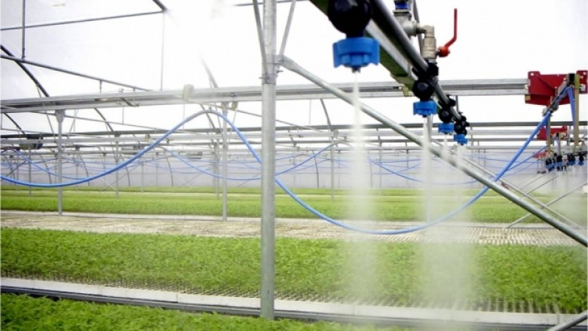
Të dhënat e shërbimit

Tabela në vijim paraqet të dhënat përkatëse që lidhen me treguesin, duke shënuar vlerat e tij përgjatë viteve të raportimit. Këto të dhëna ofrojnë bazën për të kuptuar më qartë nivelin e performancës së arritur, si dhe për të bërë krahasime ndër vite mbi ecurinë e treguesit në fushën përkatëse.
E dhëna | 2021 | 2022 | 2023 | 2024 | 2025 | 2026
Rrjet ujitës në pronësi të bashkisë në total në km | 172.4 |  | 172.4 | 172.4 | 172.4 | 172.4
Rrjet kullues në pronësi të bashkisë në total në km | 120.7 | 120.7 | 120.7 | 120.7 | 120.7 | 120.7
Diga dhe rezervuarë në total |  |  |  | 1 | 1 | 1
Diga funksionale |  |  |  | 1 | 1 | 1
Rezervuarë funksionksionalë |  |  |  | 1 | 1 | 1
Sipërfaqe e tokës bujqësore e mbuluar me sistem ujitës (në ha) | 1115 | 1115 | 1115 | 1115 | 1115 | 1115
Sipërfaqja e tokës bujqësore (në ha) | 9003 | 9003 | 9003 | 9003 | 9003 | 9003
Sipërfaqe e tokës bujqësore e kultivuar (në ha) | 7500 | 7500 | 7500 | 7500 | 7500 | 7500
Familje që banojnë në zonat rurale | 11054 | 12015 | 13000 | 13000 | 13000 | 13000
Rrjet ujitës dhe kullues në pronësi të bashkisë në total në km | 95.3 | 95.3 | 95.3 | 95.3 | 95.3 | 95.3
Sipërfaqe e tokës bujqësore e mbuluar me sistem ujitës dhe kullues (në ha) | 900 | 900 | 900 | 900 | 900 | 900
Sipërfaqe e tokës bujqësore e mbuluar me sistem kullues (në ha) | 22 | 22 | 22 | 22 | 22 | 22
Numri i stafit i angazhuar për shërbimin | 4 | 4 | 4 | 4 | 4 | 4

Administrimi i pyjeve dhe kullotave
Pas zbatimit të Reformës Administrative-Territoriale, bashkive në Shqipëri iu ngarkua përgjegjësia për menaxhimin dhe administrimin e pyjeve dhe kullotave, përjashtuar zonat e mbrojtura. Ky ndryshim synon forcimin e rolit të qeverisjes vendore në menaxhimin e burimeve natyrore, rritjen e përgjegjshmërisë, si dhe afrim më të madh të shërbimeve pranë komuniteteve. Përmes këtij procesi, bashkitë marrin një rol të drejtpërdrejtë në ruajtjen, përdorimin e qëndrueshëm dhe zhvillimin e këtyre pasurive natyrore, duke ndikuar pozitivisht në mirëqenien ekonomike dhe sociale të banorëve. Bashkia është përgjegjëse për sigurimin e administrimit e shërbimeve pyjore, administrimin e fondit pyjor dhe kullosor, shfrytëzimin e racionalizuar të rezervave pyjore dhe kullosore, konservimin dhe zgjerimin e tyre. Bashkia siguron mikëqyrjen dhe disiplinimin e operacioneve pyjore, dhënien e liçencave për prerje pemësh, ripyllëzime, kontrolle të dëmtuesve dhe sëmundjeve si dhe ofrimin e shërbimeve për operatorët pyjorë.
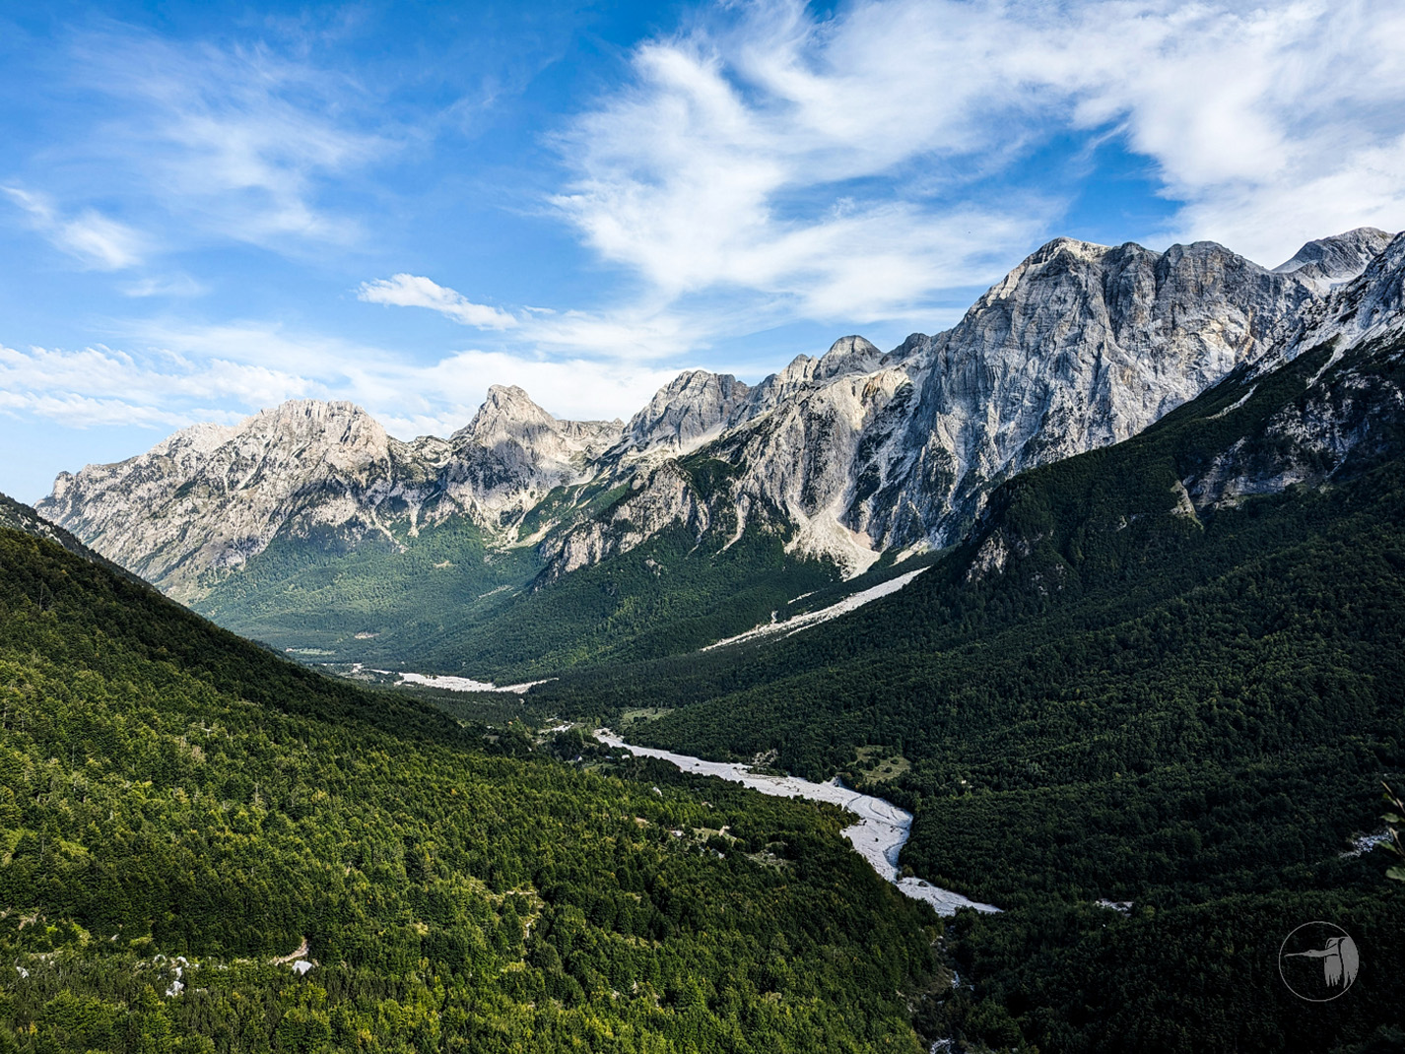
Treguesit e shërbimit

Ky kapitull synon të ofrojë një pasqyrë të plotë mbi treguesit e performancës të lidhur me shërbimin. Treguesit janë përzgjedhur dhe zhvilluar përmes një procesi gjithëpërfshirës, duke angazhuar institucione qendrore, bashkinë, organizata partnere dhe ekspertë të fushës, me qëllim sigurimin e një qasjeje të balancuar dhe të krahasueshme.
Në vijim paraqiten të gjithë treguesit e miratuar, të cilët pasqyrojnë aspektet kryesore të shërbimeve vendore. Për secilin prej tyre janë dhënë vlerat përkatëse ndër vite, si dhe të dhënat shoqëruese që mundësojnë interpretim të saktë dhe ndjekjen e tendencave
Treguesi | Përshkrim | 2021 | 2022 | 2023 | 2024 | 2025 | 2026
Rritja e monitorimit të fondit pyjor dhe kullosor | Numri i punonjësve për 1000 ha pyje dhe kullota | 0.19 | 0.19 | 0.23 | 0.23 | 0.23 | 0.23

Më poshtë do të gjeni treguesit e analizuar, të paraqitur gjithashtu në formë grafike për një kuptim më të lehtë dhe vizual.

- Rritja e monitorimit të fondit pyjor dhe kullosor

Numri i punonjësve për 1000 ha pyje dhe kullota
Të dhënat për bashkinë Memaliaj tregojnë një ndryshim në numrin e punonjësve për 1000 hektarë pyje dhe kullota gjatë viteve të fundit. Në 2021 dhe 2022, numri i punonjësve ishte konstant në 0.19 punonjës për 1000 ha. Kjo tregon një qëndrueshmëri në menaxhimin dhe mbikëqyrjen e resurseve pyjore dhe kullotave për këto dy vite. Në 2023, numri i punonjësve u rrit në 0.23, duke reflektuar një shtim të burimeve njerëzore për këtë sektor. Ky trend rritës vazhdoi edhe për vitet pasuese, 2024, 2025, dhe 2026, ku numri mbeti konstant në 0.23. Rritja në 2023 mund të jetë indikative e ndërhyrjeve apo planeve të reja për menaxhimin më efektiv të pyjeve dhe kullotave. Vlera e qëndrueshme prej 0.23 për tre vitet e mëpasme tregon një stabilitet në politikat mbështetëse të këtij sektori. Këto ndryshime mund të lidhen me nevoja rritëse për monitorim ose për përmirësime infrastrukturore. Të dhënat sugjerojnë një përkushtim të bashkisë për ruajtjen dhe menaxhimin e qëndrueshëm të burimeve të saj natyrore.

Të dhënat e shërbimit

Tabela në vijim paraqet të dhënat përkatëse që lidhen me treguesin, duke shënuar vlerat e tij përgjatë viteve të raportimit. Këto të dhëna ofrojnë bazën për të kuptuar më qartë nivelin e performancës së arritur, si dhe për të bërë krahasime ndër vite mbi ecurinë e treguesit në fushën përkatëse.
E dhëna | 2021 | 2022 | 2023 | 2024 | 2025 | 2026
Sipërfaqe totale e fondit pyjor dhe kullosor (në ha) | 21344 | 21344 | 21344 | 21344 | 21344 | 21344
Numri i punonjësve për menaxhimin pyjeve dhe kullotave | 4 | 4 | 5 | 5 | 5 | 5
Lera në total | 16 | 16 | 17 | 18 | 19 | 20
Ngastra të identifikuara për pastrim dhe nxjerrjen e materialit drusor | 4 | 4 | 5 | 5 | 5 | 5
Sipërfaqja e fondit pyjor dhe kullosor e mbuluar me plane mbarështimi në ha | 1 | 1 | 3 | 3 | 3 | 3
Projekte të hartuara për pastrim dhe nxjerrjen e materialit drusor | 2 | 2 | 0 | 3 | 3 | 3
Sipërfaqe kullosore e dhënë me qira(në ha) | 1054 | 1054 | 1054 | 1054 | 1054 | 1054
Sipërfaqe pyjore e dhënë me qira (në ha) | 568 | 568 | 568 | 568 | 568 | 568
Sipërfaqe totale e fondit kullosor (në ha) | 11313.1 | 11313.1 | 11313.1 | 11313.1 | 11313.1 | 11313.1
Sipërfaqe totale e fondit pyjor (në ha) | 10030.9 | 10030.9 | 10030.9 | 10030.9 | 10030.9 | 10030.9
Sipërfaqe pyjore dhe kullosore e dhënë me qira (në ha) | 1622 | 1622 | 1622 | 1622 | 1622 | 1622
Të ardhura nga qiratë e pyjeve dhe kullotave (në lekë) |  | 755000 | 755000 | 756000
Të ardhura nga tarifa për pyjet dhe kullotat (në lekë) |  |  |  | 1000000 | 1000000 | 1000000
Numri i pemëve të reja të mbjellura në fondin pyjor në vit | 400 | 500 | 300 | 350 | 350 | 0

Mbrojtja nga zjarri dhe mbrojtja civile
Funksioni i menaxhimit të shërbimit të Mbrojtjes nga Zjarri dhe Shpëtimi iu transferua Njësive të Vetëqeverisjes Vendore në vitin 2016. Në kuadër të Reformës Administrative-Territoriale, deri në fund të vitit 2018 u ngritën stacionet zjarrfikëse në çdo bashki, secili me një strukturë minimale prej 14 punonjësish. Analiza e këtij shërbimi mbështetet kryesisht në dy tregues kryesorë: numrin e zjarrfikësve për çdo 1.500 banorë dhe numrin e automjeteve zjarrfikëse për çdo 10.000 banorë. Në nivel kombëtar, raporti aktual është afërsisht një zjarrfikës për 1.500 banorë. Një tendencë e ngjashme vërehet edhe në aspektin e mjeteve zjarrfikëse, ku disponueshmëria e tyre bie në raport me rritjen e madhësisë së bashkive. Bashkia është përgjegjëse për të siguruar funksionimin e njësive zjarrfikëse dhe shërbimeve të tjera të parandalimit dhe mbrojtjes kundër zjarrit, shërbimet e mbrojtjes civile, si shpëtimet malore, vrojtimi i plazheve, evakuimi i zonave të përmbytura etj, si dhe rritjen e kapaciteteve të punonjësve dhe ndërgjegjësimit në komunitet përmes programeve trajnuese të parandalimit dhe mbrojtjes kundër zjarrit.
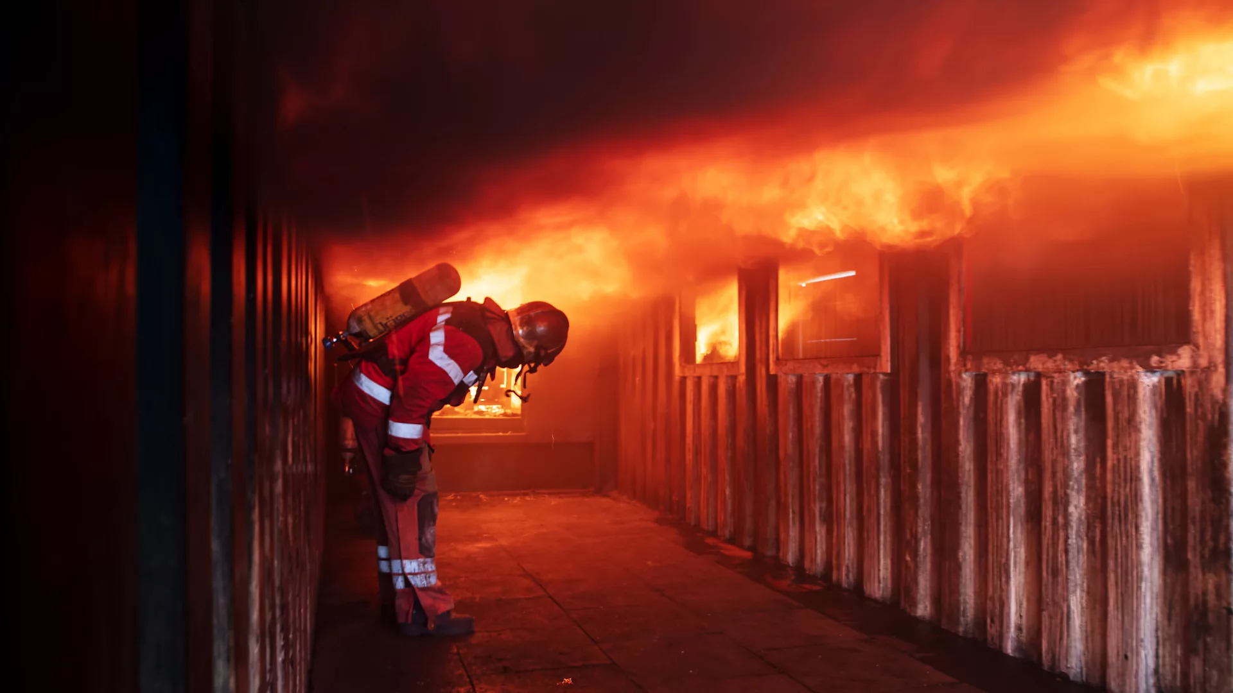
Treguesit e shërbimit

Ky kapitull synon të ofrojë një pasqyrë të plotë mbi treguesit e performancës të lidhur me shërbimin. Treguesit janë përzgjedhur dhe zhvilluar përmes një procesi gjithëpërfshirës, duke angazhuar institucione qendrore, bashkinë, organizata partnere dhe ekspertë të fushës, me qëllim sigurimin e një qasjeje të balancuar dhe të krahasueshme.
Në vijim paraqiten të gjithë treguesit e miratuar, të cilët pasqyrojnë aspektet kryesore të shërbimeve vendore. Për secilin prej tyre janë dhënë vlerat përkatëse ndër vite, si dhe të dhënat shoqëruese që mundësojnë interpretim të saktë dhe ndjekjen e tendencave
Treguesi | Përshkrim | 2021 | 2022 | 2023 | 2024 | 2025 | 2026
Efiçienca buxhetore në ofrimin e shërbimit MZSH | Total shpenzime për MZSH kundrejt totalit të rasteve të menaxhuara në lekë | 396419.35 | 228745.26 | 269340 | 277160 | 309777.78 | 311111.11

Të dhënat e shërbimit

Tabela në vijim paraqet të dhënat përkatëse që lidhen me treguesin, duke shënuar vlerat e tij përgjatë viteve të raportimit. Këto të dhëna ofrojnë bazën për të kuptuar më qartë nivelin e performancës së arritur, si dhe për të bërë krahasime ndër vite mbi ecurinë e treguesit në fushën përkatëse.
E dhëna | 2021 | 2022 | 2023 | 2024 | 2025 | 2026
Punonjës të mbrojtjes nga zjarri dhe shpëtimi | 14 | 13 | 14 | 14 | 14 | 14
Numri i makinave zjarrfikëse në punë | 1 | 1 | 1 | 2 | 2 | 2
Zjarrëfikës në dispozicion | 14 | 13 | 14 | 14 | 14 | 14
Numri i stacioneve MSZH | 1 | 1 | 1 | 1 | 1 | 1
Sipërfaqja gjithësej e bashkisë | 372.07 | 372.07 | 372.07 | 372.07 | 372.07 | 372.07
Numri total i certifikatave të lëshuara për mzsh për subjektet private dhe shtetërore | 1 | 0 | 1 | 3 | 3 | 3
Numri i automjeteve në funksion të mbrojtjes nga zjarri dhe shpëtimi | 1 | 1 | 1 | 2 | 2 | 2
Numri i pikave të rrezikut nga përmbytjet | 10 | 10 | 9 | 9 | 8 | 8
Numri i pikave të rrezikut nga zjarret | 7 | 7 | 7 | 6 | 6 | 6
Numri total i popullsisë | 20128 | 20100 | 20100 | 20150 | 20150 | 20150
Sipërfaqja e mbuluar me shërbimin e fikjes së zjarrit dhe shpëtimit | 60 | 60 | 60 | 65 | 65 | 70
Total shpenzime për mzsh (në lekë) | 12289000 | 13038480 | 13467000 | 13858000 | 13940000 | 14000000
Numri i thirrjeve nga popullata drejt shërbimit zjarrfikës | 98 | 152 | 150 | 140 | 135 | 130
Numri I kontrolleve vjetore për certifikimin për mzsh I objekteve të bashkisë |  |  |  | 10 | 15 | 20
Sipërfaqja e zonave të banuara që përmbyten në vit në ha
Numri i familjeve të dëmtuara nga fatkeqësitë natyrore | 2 | 1
Numri total i akteve teknike për shfrytëzim të lëshuara | 1 | 0 | 1 | 3 | 5 | 7
Koha e daljes nga stacioni ditën (në sekonda) | 40 | 40 | 38 | 38 | 35 | 35
Koha e daljes nga stacioni natën (në sekonda) | 60 | 60 | 55 | 55 | 50 | 50
Mësime treguese për përballimin e rasteve të zjarrit në shkolla, institucione publike, etj | 1 | 2 | 3 | 3 | 5 | 5
Inspektime tek të tretët | 1 | 1 | 2 | 3 | 3 | 3
Raste të menaxhuara për shuarjen e zjarrit dhe shpëtimit nga MZSH | 31 | 57 | 50 | 50 | 45 | 45
Fikese zjarri te kolauduara dhe te vendosura ne institucioine | 64 | 64 | 64 | 70 | 70 | 75
Koha e daljes nga stacioni (në sekonda) (mesatarja ditën dhe natën) | 45 | 45 | 40 | 40 | 40 | 40

Më poshtë paraqiten të dhënat e treguesit, të shoqëruara me grafikët përkatës.

- Numri total i popullsisë

Të dhënat e popullsisë për bashkinë Memaliaj tregojnë një stabilitet të përgjithshëm në numrin e banorëve me disa luhatje të vogla midis viteve 2021 dhe 2026. Në vitin 2021, popullsia e regjistruar ishte 20,128 banorë. Ky numër pëson një ulje të lehtë në vitin 2022, që regjistrohet si 20,100 banorë. Viti 2023 ruan të njëjtin nivel si 2022, me po 20,100 banorë. Në vitin 2024, vërehet një rritje e vogël, duke u rritur për të arritur numrin 20,150 banorë. Ky numër mbetet konstant për dy vitet pasardhëse, 2025 dhe 2026, duke treguar stabilitet në popullsinë e bashkisë me 20,150 banorë. Trendi i këtyre të dhënave sugjeron se Memaliaj ka një model të popullsisë që është tërësisht i qëndrueshëm gjatë këtyre viteve, me një rritje dhe ulje të vogël, që është zakonisht në intervalin e analizuar. Ky model i qëndrueshëm mund të reflektojë faktorë si migracioni, lindshmëria dhe ekonomia lokale që ndikojnë lehtë në ndryshimet e popullsisë. Për bashkinë, ky është informacion i rëndësishëm për planifikimin e infrastrukturës dhe shërbimeve publike. Në përgjithësi, këto të dhëna mund të përdoren për të krahasuar tendencat demografike në rajone të ndryshme.

- Total shpenzime për mzsh (në lekë)

Të dhënat e bashkisë Memaliaj për shpenzimet totale për MZSH gjatë viteve të fundit tregojnë një trend në rritje të qëndrueshme. Në vitin 2021, shpenzimet ishin 12,289,000 lekë. Ndërsa në vitin 2022, pati një rritje duke arritur në 13,038,480 lekë. Më pas, në vitin 2023, shpenzimet u rritën sërish në 13,467,000 lekë. Parashikimet për vitin 2024 tregojnë një rritje në 13,858,000 lekë. Për vitin 2025, është planifikuar që shpenzimet të arrijnë në 13,940,000 lekë. Ndërsa për vitin 2026, shpenzimet pritet të jenë 14,000,000 lekë. Këto shifra pasqyrojnë një rritje graduale dhe të qëndrueshme në buxhetin e dedikuar për MZSH. Kjo rritje mund të tregojë një prioritet të shtuar për shërbimet publike dhe menaxhimin e emergjencave në zonë. Nga 2021 deri në 2026, vlera totale e shpenzimeve është rritur me 1,711,000 lekë. Këto të dhëna theksojnë progresin e vazhdueshëm në alokimin e burimeve financiare për nevoja të ndryshme infrastrukturore dhe operacionale në bashkinë Memaliaj.

- Raste të menaxhuara për shuarjen e zjarrit dhe shpëtimit nga MZSH

Në Bashkinë e Memaliaj, raste të menaxhuara për shuarjen e zjarrit dhe shpëtimit nga MZSH kanë treguar variacion në periudhën 2021-2026. Në vitin 2021, u regjistruan 31 raste, duke shfaqur një aktivitet më të ulët në krahasim me vitet pasuese. Gjatë 2022, u vu re një rritje e ndjeshme, me 57 raste, duke reflektuar ndoshta rritjen e incidenteve ose përmirësimin e raportimit dhe menaxhimit. Në 2023 dhe 2024, numri i rasteve ishte i qëndrueshëm, me 50 raste për secilin vit. Kjo tregon një stabilizim të situatës pas rritjes së konsiderueshme të vitit 2022. Në 2025 dhe 2026, numri i rasteve u ul në 45, duke sugjeruar një efektivitet më të madh në menaxhimin e zjarreve ose një ulje të incidenteve. Ky trend në ulje mund të lidhet me masat parandaluese ose përmirësimet në infrastrukturën e zjarrfikësve. Përgjithësisht, MZSH në Memaliaj ka treguar një kapacitet për t'iu përgjigjur sfidave të zjarrit dhe shpëtimit çdo vit. Të dhënat e paraqitura ndihmojnë në kuptimin e qëndrueshmërisë dhe aftësisë reaguese të shërbimit për menaxhimin e zjarreve në këtë rajon. Strategjitë e përshtatshme transportuese dhe trajnimi i vazhdueshëm janë thelbësore për mbështetjen e këtij trendi pozitiv në vitet e ardhshme.

- Fikese zjarri te kolauduara dhe te vendosura ne institucioine

Në Bashkinë e Memaliajt, të dhënat për fikëset e zjarrit të kolauduara dhe të vendosura në institucione tregojnë një trend të qëndrueshëm dhe më pas në rritje. Në vitin 2021, numri i fikëseve të zjarrit ishte 64. Kjo vlerë mbeti e pandryshuar në vitin 2022 dhe 2023, me gjithsej 64 fikëse. Në vitin 2024, pati një rritje të lehtë, ku numri arriti në 70. Kjo vlerë u ruajt edhe në vitin 2025, duke treguar përkushtim të vazhdueshëm në përmirësimin e sigurisë. Për më tepër, një rritje e mëtejshme u pa në vitin 2026, me numrin që u rrit në 75. Kjo tregon se Bashkia e Memaliajt po investon në përmirësimin e pajisjeve të sigurisë në institucione. Përgjatë periudhës së shqyrtuar, ka pasur një fokus të qartë në mirëmbajtjen dhe përmirësimin e infrastrukturës së sigurisë. Rritja graduale dhe e qëndrueshme konfirmon angazhimin për sigurinë dhe shëndetin e komunitetit.

Përkujdesi Social
Sherbimi përfshin dhënien e përfitimeve në para dhe në natyrë për familjet me fëmijë, duke përfshirë pagesa për nëna, grante për lindje, mbështetje për kujdesin e fëmijëve dhe pagesa periodike ose të menjëhershme për të ndihmuar familjet në përballimin e kostove specifike, si ato të energjisë, ujit dhe shërbimeve sanitare. Përfshihet gjithashtu ndihma për kujdestarët e fëmijëve, strehimi dhe ushqimi për fëmijët dhe familjet (jetimore, familje kujdestare etj.), si dhe dhënia e mallrave dhe shërbimeve për familjet, të rinjtë dhe fëmijët. Shërbimi mbulon gjithashtu përfitimet në para dhe natyrë për personat në rrezik për përjashtim shoqëror, përfshirë personat në skamje, me fitime të ulëta, imigrantët, refugjatët, viktimat e dhunës dhe abuzuesit e substancave, duke përfshirë kompensimin e pagave, strehimin afatshkurtër dhe afatgjatë, vakte ushqimi, këshillim, ndihmë për kryerjen e punëve të përditshme dhe furnizim me ushqim, veshje ose lëndë djegëse. Shërbimi mbështetet nga fondet e pushtetit qendror për funksionin e deleguar të ndihmës ekonomike dhe pagesave për personat me aftësi të kufizuar, dhe përfshin administrimin, organizimin dhe mbështetjen e skemave të mbrojtjes shoqërore."

Treguesit e shërbimit

Ky kapitull synon të ofrojë një pasqyrë të plotë mbi treguesit e performancës të lidhur me shërbimin. Treguesit janë përzgjedhur dhe zhvilluar përmes një procesi gjithëpërfshirës, duke angazhuar institucione qendrore, bashkinë, organizata partnere dhe ekspertë të fushës, me qëllim sigurimin e një qasjeje të balancuar dhe të krahasueshme.
Në vijim paraqiten të gjithë treguesit e miratuar, të cilët pasqyrojnë aspektet kryesore të shërbimeve vendore. Për secilin prej tyre janë dhënë vlerat përkatëse ndër vite, si dhe të dhënat shoqëruese që mundësojnë interpretim të saktë dhe ndjekjen e tendencave
Treguesi | Përshkrim | 2021 | 2022 | 2023 | 2024 | 2025 | 2026
Shërbimi për personat e sëmurë dhe invalidë ofrohet sipas standardit kombëtar ligjor | Përfitimi monetar në Lekë për çdo person të sëmurë ose invalid | 206137.33 | 0 | 272294.72 | 271919.19 | 273737.37 | 273737.37

Të dhënat e shërbimit

Tabela në vijim paraqet të dhënat përkatëse që lidhen me treguesin, duke shënuar vlerat e tij përgjatë viteve të raportimit. Këto të dhëna ofrojnë bazën për të kuptuar më qartë nivelin e performancës së arritur, si dhe për të bërë krahasime ndër vite mbi ecurinë e treguesit në fushën përkatëse.
E dhëna | 2021 | 2022 | 2023 | 2024 | 2025 | 2026
Fondi buxhetor për invaliditetin dhe paaftësinë në lekë | 141822480 |  | 133969000 | 134600000 | 135500000 | 135500000
Punonjës të bashkisë në total | 206 | 206 | 210 | 212 | 212 | 212
Numri total i personave të moshës së tretë të shërbyer në qendrat sociale ditore |  |  | 50 | 50 | 50 | 50
Numri total i personave të moshës së tretë të shërbyer në qendrat sociale rezidenciale |  |  | 50 | 50 | 50 | 50
Numri total i ndërtesave që administrohen nga bashkia | 4 | 4
Numri i punonjësve social të njvv | 6 | 6 | 6 | 6 | 6 | 6
Numri i qendrave komunitare shumëdisiplinare që plotësojnë 6 standardet e mshms |  |  | 1 | 1 | 1 | 1
Numri i personave pak të punësuar në bashki | 1 | 1 | 1
Numri total i të moshuarve në nevojë | 1000 | 1000 | 1000 | 1000 | 1000 | 1000
Numri i shërbimeve të ofruara për pak-të në shtëpi-familje | 2000 | 500 | 500 | 500 | 500 | 500
Fëmijë të sherbyer gjithsej ne qendrat sociale |  |  | 50 | 60 | 70 | 70
Fëmijë të shërbyer në qendra ditore |  |  | 50 | 60 | 70 | 70
Numër personash të asistuar me pagesë invaliditeti dhe paaftësie | 688 | 904 | 492 | 495 | 495 | 495

Më poshtë paraqiten të dhënat e treguesit, të shoqëruara me grafikët përkatës.

- Fondi buxhetor për invaliditetin dhe paaftësinë në lekë

Të dhënat e bashkisë Memaliaj për Fondin buxhetor për invaliditetin dhe paaftësinë tregojnë ndryshime interesante ndër vite. Në 2021, fondi ishte 141,822,480 lekë. Për vitin 2022 mungojnë të dhënat, duke lënë një hendek në analizën e trendit për atë vit. Në 2023, fondi u ul në 133,969,000 lekë, duke treguar një rënie krahasuar me 2021. Për vitin 2024, fondi parashikohet të jetë 134,600,000 lekë, duke shfaqur një rritje të vogël nga 2023. Në vitet 2025 dhe 2026, fondi planifikohet të jetë konstant në 135,500,000 lekë për secilin vit. Krahasuar me 2021, kjo përfaqëson një ulje të përgjithshme, por një stabilizim në periudhën 2024-2026. Rritja e vogël nga viti 2023 në vitin 2024 dhe stabiliteti në vitet e mëvonshme mund të tregojnë përpjekje për menaxhim më të kujdesshëm të buxhetit. Këto të dhëna janë të vlefshme për planifikimin buxhetor dhe vlerësimin e nevojave të qytetarëve me invaliditet dhe paaftësi. Për mungesën e të dhënave për 2022, analizat e mëtejshme do të ndihmonin në ndriçimin e faktorëve që mund të kenë ndikuar në këtë.

- Numër personash të asistuar me pagesë invaliditeti dhe paaftësie

Të dhënat për numrin e personave të asistuar me pagesë invaliditeti dhe paaftësie në Bashkinë Memaliaj tregojnë ndryshime të dukshme gjatë viteve. Në vitin 2021, ishin 688 persona të asistuar. Kjo shifër u rrit ndjeshëm në vitin 2022 me 904 persona, që paraqet një rritje prej gati 216 personash nga viti i mëparshëm. Megjithatë, në vitin 2023, numri ra dukshëm në 492, duke shënuar një ulje prej 412 personash krahasuar me vitin 2022. Për vitet 2024, 2025, dhe 2026, numri i personave të asistuar ka mbetur i pandryshuar në 495 persona çdo vit. Kjo tregon një stabilizim pas rënies së theksuar të vitit 2023. Të dhënat ngrejnë pyetje për faktorët që ndikuan rritjen dhe rënien e këtyre numrave. Mund të jenë politika sociale, ndryshime demografike, apo kushte të tjera ekonomike që kanë ndikuar këtë trend. Është e rëndësishme të analizohet më tej për të kuptuar faktorët që kanë shkaktuar këto ndryshime. Për një planifikim më të mirë të asistencës sociale, është thelbësore të vlerësohen këto shifra dhe të adresohen nevojat e komunitetit.

Furnizimi me Ujë dhe Kanalizime
Bashkia është përgjegjëse për administrimin e problemeve të furnizimit me ujë; mbikëqyrjen dhe disiplinimin e problemeve të furnizimit me ujë, duke përfshirë pastërtinë e ujit, çmimin dhe kontrollet e sasisë; ngritjen ose vënien në funksionim e kapaciteteve të zgjeruara në shërbimin lokal të furnimizmit me ujë; prodhimin dhe shpërndarjen e informacionit publik, dokumentacionit teknik dhe statistikave për çështjet dhe shërbimet e furnizimit me ujë; administrimin e granteve, huave ose financimeve për të mbështetur ndërtimin, mirëmbajtjen ose përmirësimin e sistemeve të furnizimit me ujë.
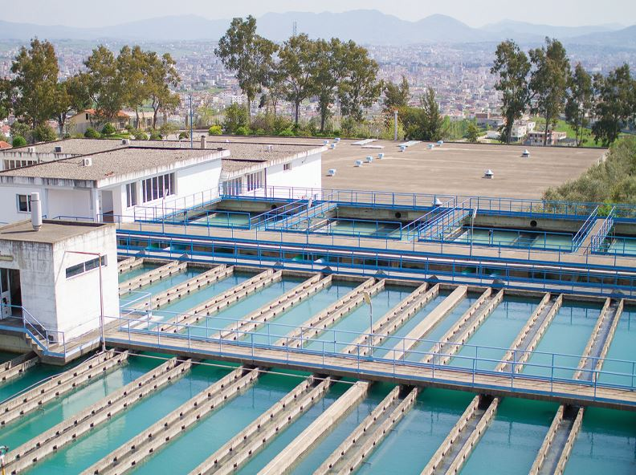
Treguesit e shërbimit

Ky kapitull synon të ofrojë një pasqyrë të plotë mbi treguesit e performancës të lidhur me shërbimin. Treguesit janë përzgjedhur dhe zhvilluar përmes një procesi gjithëpërfshirës, duke angazhuar institucione qendrore, bashkinë, organizata partnere dhe ekspertë të fushës, me qëllim sigurimin e një qasjeje të balancuar dhe të krahasueshme.
Në vijim paraqiten të gjithë treguesit e miratuar, të cilët pasqyrojnë aspektet kryesore të shërbimeve vendore. Për secilin prej tyre janë dhënë vlerat përkatëse ndër vite, si dhe të dhënat shoqëruese që mundësojnë interpretim të saktë dhe ndjekjen e tendencave
Treguesi | Përshkrim | 2021 | 2022 | 2023 | 2024 | 2025 | 2026
Rritja e mbulimit me shërbimin e ujit të pijshëm | Mbulimi i popullsisë me shërbimin e ujit të pijshëm (kundrejt popullsisë totale të bashkisë në %) | 34.16 | 52.34 | 34.21 | 34.12 | 34.12 | 34.12

Më poshtë do të gjeni treguesit e analizuar, të paraqitur gjithashtu në formë grafike për një kuptim më të lehtë dhe vizual.

- Rritja e mbulimit me shërbimin e ujit të pijshëm

Mbulimi i popullsisë me shërbimin e ujit të pijshëm (kundrejt popullsisë totale të bashkisë në %)
Në vitin 2021, mbulimi i popullsisë me shërbimin e ujit të pijshëm në Bashkinë Memaliaj ishte vetëm 34.16%, duke treguar një nevojë të madhe për përmirësime në këtë sektor. Gjatë vitit 2022, ky tregues u përmirësua ndjeshëm duke arritur në 52.34%, një rritje e konsiderueshme që ndoshta erdhi si rezultat i investimeve ose projekteve specifike. Megjithatë, në periudhën që pason, nga 2023 deri në 2026, vërehet një rënie dhe stagnim në mbulimin e shërbimit, duke u rikthyer në nivele më të ulëta. Në vitin 2023, mbulimi ra përsëri në 34.21%, shumë afër me nivelin e vitit 2021. Për vitet 2024, 2025, dhe 2026, përqindja mbeti e njëjtë në 34.12%. Këto të dhëna tregojnë një stagnim dhe mungesë përparimi në ofrimin e shërbimit të ujit të pijshëm në këto vite të fundit. Përmirësimet e bëra në 2022 nuk pati vijueshmëri, duke sugjeruar sfida në vazhdimësinë dhe mirëmbajtjen e investimeve të bëra. Mungesa e rritjes në përqindje për vitet e fundit nënvizon nevojën për strategji të qëndrueshme për të arritur dhe ruajtur një mbulim më të lartë. Këto të dhëna janë një thirrje për veprim nga autoritetet lokale dhe organizatat ndërkombëtare për të adresuar këtë çështje kritike të infrastrukturës.

Të dhënat e shërbimit

Tabela në vijim paraqet të dhënat përkatëse që lidhen me treguesin, duke shënuar vlerat e tij përgjatë viteve të raportimit. Këto të dhëna ofrojnë bazën për të kuptuar më qartë nivelin e performancës së arritur, si dhe për të bërë krahasime ndër vite mbi ecurinë e treguesit në fushën përkatëse.
E dhëna | 2021 | 2022 | 2023 | 2024 | 2025 | 2026
Sipërfaqja gjithësej e bashkisë | 372.07 | 372.07 | 372.07 | 372.07 | 372.07 | 372.07
Numri total i familjeve në territorin e bashkisë | 6873 | 6873 | 6873
Numri i familjeve me matësa uji | 1347 | 1347 | 1347 | 1347 | 1347 | 1347
Numri i lidhjeve te ujit te pijshem (kontrata totale me uk) | 2026 | 2026 | 2026 | 2026 | 2026 | 2026
Siperfaqja e bashkise e mbuluar me sherbimin e ujit te pijshem (ne km2) | 150 | 200 | 200 | 370 | 370 | 370
Numri i punonjesve te uk | 22 | 22 | 22 | 22 | 22 | 22
Popullata që përfiton nga shërbimi me ujë të pijshëm | 6876 | 10520 | 6876 | 6876 | 6876 | 6876

Burimet njerëzore
Menaxhimi i burimeve njerëzore përfshin jo vetëm plotësimin e vendeve të punë të qëndrueshme, por edhe përshtatjen e aftësive të punonjësve me nevojat në zhvillim të komuniteteve vendore. Administrata e apartatit të Bashkive i nënshtrohet rregullave të shërbimi civil shqiptar i cili rregullohet nga Ligji nr. 152/2013 “Për Nëpunësin Civil”, i ndryshuar, i cili krijon një shërbim civil profesional, të bazuar në meritë dhe politikisht asnjanës.

Treguesit e shërbimit

Ky kapitull synon të ofrojë një pasqyrë të plotë mbi treguesit e performancës të lidhur me shërbimin. Treguesit janë përzgjedhur dhe zhvilluar përmes një procesi gjithëpërfshirës, duke angazhuar institucione qendrore, bashkinë, organizata partnere dhe ekspertë të fushës, me qëllim sigurimin e një qasjeje të balancuar dhe të krahasueshme.
Në vijim paraqiten të gjithë treguesit e miratuar, të cilët pasqyrojnë aspektet kryesore të shërbimeve vendore. Për secilin prej tyre janë dhënë vlerat përkatëse ndër vite, si dhe të dhënat shoqëruese që mundësojnë interpretim të saktë dhe ndjekjen e tendencave
Treguesi | Përshkrim | 2021 | 2022 | 2023 | 2024 | 2025 | 2026
Rritja e kapacitetit të punonjësve të bashkisë | Raporti në % mes punonjësve të trajnuar dhe punonjësve total | 29.13 | 33.98 | 47.62 | 47.17 | 51.89 | 56.6
Rritja e qëndrueshmërisë së administrates civile | Numri i punonjësve të administratës që kanë lëvizur brenda vitit kundrejt numrit total të punonjësve të administratës (raporti në %) | 5.88 | 4.44 | 4.44 | 4.44 | 4.44 | 4.44
Bashkia e mbylli bilancin vjetor pa defiçit | Totali i burimeve financiare minus shpenzime totale në lekë në vit | 18776000 | -52418850 | -349044000 | 0 | 0 | 0
Punonjësit e policisë bashkiake gëzojnë statusin sipas ligjit | Raporti midis punonjësve me status të oficerit të policisë bashkiake kundrejt numrit total të punonjësve të policisë bashkiake | 0 | 16.67 | 16.67 | 14.29 | 14.29 | 14.29
Rregullimi i tregjeve nga bashkia | Raporti në % i tregjeve të aprovuara nga bashkia kundrejt tregjeve të planifikuara në PPV | 0 | 0 | 50 | 33.33 | 33.33 | 33.33

Më poshtë do të gjeni treguesit e analizuar, të paraqitur gjithashtu në formë grafike për një kuptim më të lehtë dhe vizual.

- Rritja e kapacitetit të punonjësve të bashkisë

Raporti në % mes punonjësve të trajnuar dhe punonjësve total
Të dhënat e bashkisë Memaliaj tregojnë një trend pozitiv në përqindjen e punonjësve të trajnuar në raport me numrin total të punonjësve. Në vitin 2021, ky raport ishte 29.13%, duke treguar një fillim modeste për përmirësimin e aftësive të stafit. Duke kaluar në vitin 2022, përqindja u përmirësua në 33.98%, një rritje e konsiderueshme prej rreth 4.85 pikë përqindjeje. Në 2023, vërehet një rritje më dramatike, duke arritur në 47.62%, që përfaqëson një rritje prej 13.64 pikë përqindjeje nga viti i kaluar. Për 2024, përqindja qëndroi në një nivel pak më të ulët në 47.17%, duke shfaqur një stabilizim të përkohshëm. Në 2025, u pa një rritje e mëtejshme në 51.89%, që përfaqëson progres të vazhdueshëm në trajnimet e stafit. Për vitin 2026, përqindja u rrit në 56.6%, që është më e larta gjatë këtyre viteve të raportuara. Këto shifra tregojnë një përkushtim të bashkisë për të investuar në trajnime dhe zhvillimin profesional të punonjësve të saj. Rritja e vazhdueshme sugjeron një fokus strategjik drejt përmirësimit të efikasitetit dhe cilësisë së shërbimeve publike. Këto përmirësime janë të rëndësishme për nxitjen e një ambienti pune më produktiv dhe të kualifikuar. Në përgjithësi, përpjekjet e bashkisë për ngritjen e kapaciteteve të punonjësve të saj janë premtuese për të ardhmen.

Të dhënat e shërbimit

Tabela në vijim paraqet të dhënat përkatëse që lidhen me treguesin, duke shënuar vlerat e tij përgjatë viteve të raportimit. Këto të dhëna ofrojnë bazën për të kuptuar më qartë nivelin e performancës së arritur, si dhe për të bërë krahasime ndër vite mbi ecurinë e treguesit në fushën përkatëse.
E dhëna | 2021 | 2022 | 2023 | 2024 | 2025 | 2026
Punonjës të bashkisë në total | 206 | 206 | 210 | 212 | 212 | 212
Numri total i punonjësve që kanë lëvizur nga administrata brenda vitit | 5 | 4 | 4 | 4 | 4 | 4
Numri total i punonjësve të administratës | 85 | 90 | 90 | 90 | 90 | 90
Punonjës që janë ulur në detyrë në administratë brenda vitit | 0 | 0 | 0 | 0 | 0 | 0
Totali i shpenzimeve të përgjithëshme të bashkisë (realizimi faktik vjetor) | 312747000 | 375248850 | 598388000 | 595848000 | 398897000 | 400475000
Të ardhurat e përgjithshme të bashkisë (totali i të ardhurave) | 331523000 | 322830000 | 249344000 | 595848000 | 398897000 | 400475000
Numri total i punonjësve të policisë bashkiake | 6 | 6 | 6 | 7 | 7 | 7
Punonjës me statusin oficer të policisë bashkiake | 0 | 1 | 1 | 1 | 1 | 1
Numri i tregjeve (bujqësorë, industrial, etj.) të planifikuara në planin e përgjithshëm vendor | 2 | 2 | 2 | 3 | 3 | 3
Ditë trajnimi në total | 10 | 30 | 40 | 40 | 50 | 50
Koha mesatare për marrjen e dokumentit nga momenti i aplikimit në gjendjen civile | 5 | 5 | 5 | 5 | 5 | 5
Numri i masave disiplinore të marra nga punonjësit e bashkisë
Numri total i shërbimeve administrative që ofrohen online për qytetarët | 30 | 40 | 150 | 150 | 150 | 150
Numri total i shërbimeve administrative që ofron bashkia | 50 | 80 | 110 | 120 | 130 | 140
Të ardhurat e arkëtuara nga prodhimi I dokumentave në lekë |  | 52000 | 52000 | 52000
Detyrimet financiarë të papaguara në kohë ndaj të tretëve |  | 17395686 | 15628190 | 15628190 | 15628190 | 15628190
Te ardhurat e veta (realizimi faktik vjetor) | 18231000 | 17804000 | 30000000 | 45230000 | 45238000 | 45246000
Numri total i punonjësve të bashkisë që janë larguar nga puna brenda vitit |  | 1 | 2
Numri total i punonjëseve femra që kanë lëvizur nga administrata brenda vitit |  | 1 | 2
Numri total i punonjëseve femra të bashkisë që kanë lëvizur nga puna brenda vitit |  | 1 | 2
Numri total i punonjësve femra që punojnë për administratën e bashkisë | 26 | 27 | 27 | 30 | 35 | 40
Numri total i punonjëseve femra të bashkisë | 17 | 17 | 16 | 18 | 20 | 20
Numri total i ndërtesave që administrohen nga bashkia | 31 | 31 | 31 | 31 | 31 | 31
Sipërfaqja totale në m2 e ndërtesave në administrim të bashkisë | 4645.3 | 4645.3 | 4645.3 | 4645.3 | 4645.3 | 4645.3
Numri i pajisjeve të teknologjisë së informacionit dhe komunikimit (tik) në total të bashkisë | 35 | 40 | 50 | 55 | 60 | 65
Numri total i punonjësve të trajnuar | 60 | 70 | 100 | 100 | 110 | 120
Numri i projekteve rehabilituese për komunitetin | 10 | 20 | 25 | 25 | 25 | 25
Numri i projekteve të reja për komunitetin | 10 | 15 | 20 | 20 | 25 | 25
Numri i konsultimeve publike të kryera | 15 | 18 | 20 | 20 | 20 | 20
Numri i tregjeve funksionale sipas standardit te percaktuar ne planin e zhvillimit te territorit | 0 | 0 | 1 | 1 | 1 | 1
Koha mesatare për marrjen e dokumentit nga momenti i aplikimit në gjendjen civile | 5 | 5 | 5 | 5 | 5
Numri i kërkesave të shërbyera nga gjendja civile në total | 23000 | 27500 | 27000 | 30000 | 30000 | 31000
Popullsia | 20128 | 20100 | 13167 | 20150 | 20150 | 20150

Më poshtë paraqiten të dhënat e treguesit, të shoqëruara me grafikët përkatës.

- Numri total i punonjësve të policisë bashkiake

Të dhënat për numrin total të punonjësve të policisë bashkiake në bashkinë Memaliaj tregojnë një qëndrueshmëri gjatë disa viteve. Në vitin 2021, numri i punonjësve ishte 6, një shifër që mbeti e pandryshuar edhe gjatë vitit 2022. E njëjta shifër prej 6 punonjësish u vërejt edhe në vitin 2023. Në vitin 2024, pati një rritje të lehtë, me numrin që arriti në 7 punonjës. Kjo shifër prej 7 punonjësish vazhdoi të qëndrojë e njëjtë edhe në vitet 2025 dhe 2026. Rritja e numrit të punonjësve më 2024 mund të jetë një reflektim i nevojave në rritje për shërbime të policisë bashkiake në Memaliaj. Nga të dhënat mund të deduktohet se bashkia ka mbajtur një strukturë të pandryshuar të personelit për tre vitet e para. Ndryshimi i parë në numër është regjistruar në 2024, duke ruajtur qëndrueshmërinë më pas. Ky përshkrim tregon për një planifikim të kujdesshëm dhe të qëndrueshëm në administrimin e burimeve njerëzore në këtë sektor.

- Te ardhurat e veta (realizimi faktik vjetor)

Të dhënat e bashkisë Memaliaj për të ardhurat e veta tregojnë një trend interesant gjatë periudhës së analizuar. Në vitin 2021, realizimi faktik i të ardhurave ishte 18,231,000 lekë. Kjo shifër pësoi një rënie të lehtë në vitin 2022, duke arritur në 17,804,000 lekë. Një rritje e konsiderueshme u pa në 2023, ku të ardhurat arritën në 30,000,000 lekë. Prognozat për vitin 2024 tregojnë një rritje të ndjeshme, me të ardhurat që pritet të jenë 45,230,000 lekë. Këto prirje pozitive vazhdojnë edhe për vitet 2025 dhe 2026, ku të ardhurat parashikohen të jenë 45,238,000 dhe 45,246,000 lekë respektivisht. Rritja e ndjeshme nga 2022 në 2024 mund të jetë rezultat i politikave më të mira fiskale dhe rritjes së investimeve lokale. Ky ndryshim në strukturën e të ardhurave tregon një perspektivë optimiste për zhvillimin ekonomik të zonës në vitet e ardhshme. Të dhënat sugjerojnë se bashkia po forcon bazën e saj të të ardhurave, duke siguruar qëndrueshmëri financiare. Kjo rritje në të ardhura mund të përkthehet në përmirësime të mëtejshme të shërbimeve publike dhe infrastrukturës për banorët e Memaliajt.

Shërbimet Publike Vendore
Ky shërbim përfshin planifikimin, përmirësimin dhe zhvillimin e strukturave publike, si hapësirat e rekreacionit, zonat e përbashkëta dhe ato relaksuese për komunitetin. Ai përfshin mbjelljen e luleve, shkurreve dhe pemëve dekorative për të përmirësuar hapësirën e gjelbërt të njësisë, si dhe zëvendësimin e trotuareve të prishura me materiale cilësore për të rritur cilësinë e shërbimeve ndaj qytetarëve. Për më tepër, shërbimi mbulon ndërtimin, rehabilitimin dhe mirëmbajtjen e varrezave publike, si dhe menaxhimin e parqeve, lulishtave dhe hapësirave të gjelbra publike. Ai përfshin gjithashtu ofrimin e të gjitha shërbimeve të tjera publike sipas specifikimeve dhe nevojave të çdo njësie të vetëqeverisjes vendore.
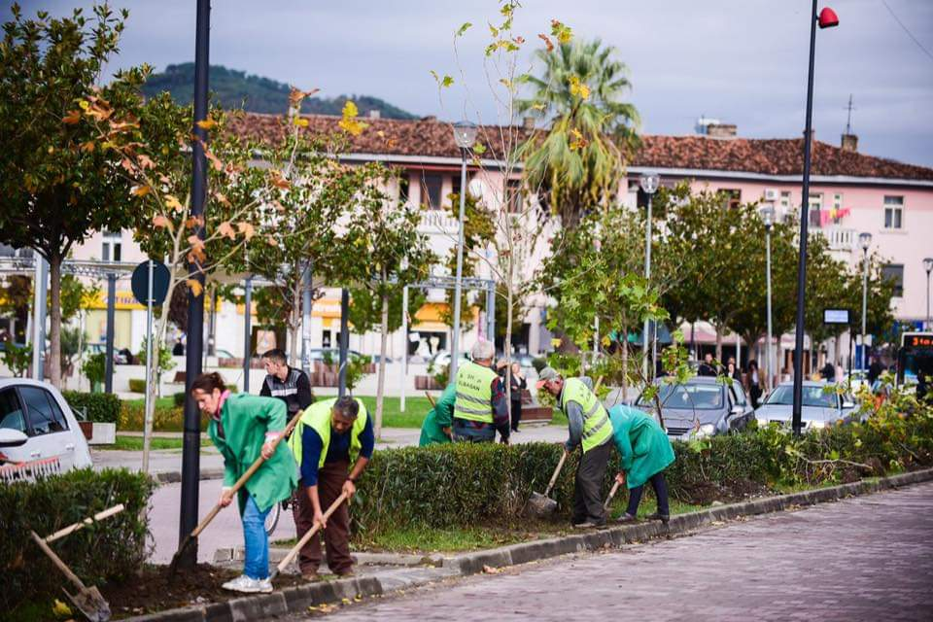
Treguesit e shërbimit

Ky kapitull synon të ofrojë një pasqyrë të plotë mbi treguesit e performancës të lidhur me shërbimin. Treguesit janë përzgjedhur dhe zhvilluar përmes një procesi gjithëpërfshirës, duke angazhuar institucione qendrore, bashkinë, organizata partnere dhe ekspertë të fushës, me qëllim sigurimin e një qasjeje të balancuar dhe të krahasueshme.
Në vijim paraqiten të gjithë treguesit e miratuar, të cilët pasqyrojnë aspektet kryesore të shërbimeve vendore. Për secilin prej tyre janë dhënë vlerat përkatëse ndër vite, si dhe të dhënat shoqëruese që mundësojnë interpretim të saktë dhe ndjekjen e tendencave
Treguesi | Përshkrim | 2021 | 2022 | 2023 | 2024 | 2025 | 2026
Mbulimi me hapësira të gjelbërta | Raporti i sipërfaqes së gjelbëruar kundrejt popullsisë totale të bashkisë, m2/banor | 9.57 | 9.58 | 9.58 | 9.56 | 9.56 | 9.56
Rritja e mbulimit me shërbimin e menaxhimit të mbetjeve | Raporti në % i popullsisë së mbuluar me shërbimin e menaxhimit të mbetjeve ndaj popullsisë totale të bashkisë | 46.1 | 100 | 46.17 | 46.05 | 46.05 | 46.05
Rritja e territorit të mbuluar me shërbimin e menaxhimit të mbetjeve | Raporti në % i sipërfaqes së mbuluar me shërbimin e menaxhimit të mbetjeve kundrejt sipërfaqes totale të bashkisë | 0 | 0 | 0 | 0 | 0 | 0
Rritja e sipërfaqes publike të mbuluar me ndriçim | Raporti në % i sipërfaqes publike të mbuluar me ndriçim kundrejt sipërfaqes totale të bashkisë | 8.06 | 13.44 | 16.13 | 16.13 | 16.13 | 18.81

Më poshtë do të gjeni treguesit e analizuar, të paraqitur gjithashtu në formë grafike për një kuptim më të lehtë dhe vizual.

- Mbulimi me hapësira të gjelbërta

Raporti i sipërfaqes së gjelbëruar kundrejt popullsisë totale të bashkisë, m2/banor
Raporti i sipërfaqes së gjelbëruar kundrejt popullsisë totale në Bashkinë Memaliaj shfaq një stabilitet të theksuar gjatë periudhës së analizuar. Në 2021, ky raport ishte 9.57 m2/banor, një vlerë që është pothuajse e njëjtë gjatë viteve në vazhdim. Në 2022, pak rendiment u pa me një rritje të vogël në 9.58 m2/banor. Ky trend qëndroi konstant edhe në 2023, me të njëjtën vlerë prej 9.58 m2/banor. Në vitet e mëvonshme, 2024, 2025, dhe 2026, të dhënat tregojnë një rikthim në vlerën 9.56 m2/banor. Ky stabilitet sugjeron se nuk ka pasur zgjerim të madh në hapësira të gjelbëruara apo ndryshim të konsiderueshëm në popullsinë e bashkisë. Ruajtja e një norme të tillë mund të tregojë një menaxhim të qëndrueshëm të zonave të gjelbëruara. Megjithatë, mungesa e rritjes në këtë raport mund të sinjalizoje nevojën për investime dhe zhvillime të reja në infrastrukturën e gjelbër. Përmirësimi i këtij treguesi do të kërkonte politika aktive të gjelbërimit dhe planifikim urbanistik të avancuar. Raporti aktual është mbi standardet minimale të rekomanduara për hapësira të gjelbërta në zonat urbane, por kapaciteti për përmirësim mbetet.

- Rritja e sipërfaqes publike të mbuluar me ndriçim

Raporti në % i sipërfaqes publike të mbuluar me ndriçim kundrejt sipërfaqes totale të bashkisë
Raporti i sipërfaqes publike të mbuluar me ndriçim në bashkinë Memaliaj ka shënuar një rritje progresive që nga viti 2021 deri në 2026. Në 2021, vetëm 8.06% e sipërfaqes publike ishte e ndriçuar. Në vitin 2022, ka pasur një përmirësim të dukshëm me përqindjen që u rrit në 13.44%. Rritja vazhdoi në 2023, duke arritur në 16.13%, një përqindje që u mbajt e qëndrueshme deri në 2025. Megjithëse nuk pati ndryshime për 2024 dhe 2025, 2026 pa një tjetër përmirësim, me përqindjen që arriti 18.81%. Ky trend pozitiv tregon për një angazhim të vazhdueshëm në përmirësimin e infrastrukturës së ndriçimit publik. Përmirësimet në ndriçim mund të kenë ndikime pozitive në sigurinë dhe cilësinë e jetesës për banorët e Memaliajt. Investimet në ndriçim perkasin përpjekjet për të përmirësuar kushtet infrastrukturore të qytetit. Në përgjithësi, rritja e ndriçimit publik ka një rol të rëndësishëm në jetën e përditshme të komunitetit në këtë bashki.

Të dhënat e shërbimit

Tabela në vijim paraqet të dhënat përkatëse që lidhen me treguesin, duke shënuar vlerat e tij përgjatë viteve të raportimit. Këto të dhëna ofrojnë bazën për të kuptuar më qartë nivelin e performancës së arritur, si dhe për të bërë krahasime ndër vite mbi ecurinë e treguesit në fushën përkatëse.
E dhëna | 2021 | 2022 | 2023 | 2024 | 2025 | 2026
Sipërfaqe e gjelbër në total (në m2) | 192625 | 192625 | 192625 | 192625 | 192625 | 192625
Sipërfaqja gjithësej e bashkisë | 372.07 | 372.07 | 372.07 | 372.07 | 372.07 | 372.07
Trotuarë në total (në km linear) | 80 | 150 | 200 | 250 | 250 | 250
Fondi total i pemëve dekorative / gjelbëruese të bashkisë (rrenje peme) | 1000 | 2000 | 4000 | 5000 | 5000 | 5000
Kazane plehrash në total | 63 | 63 | 63 | 63 | 63 | 63
Pika të vendqëndrimit të kontenierëve për grumbullimin e mbetjeve | 1 | 1 | 1 | 1 | 1 | 1
Sipërfaqja publike e bashkisë (në m2) | 372.07 | 372.07 | 372.07 | 372.07 | 372.07 | 372.07
Të ardhura nga tarifa e ndriçimit (në lekë) | 105744 | 105744 | 105744 | 105744 | 105744 | 105744
Të ardhura nga tarifa e gjelbërimit (në lekë) | 111445 | 146000 | 500000 | 1700000 | 1702000 | 1704000
Makineri pastrimi në total | 4 | 4 | 4 | 4 | 4 | 4
Numri varrezave publike që mirëmbahen / shërbehen nga bashkia në vitin korent | 6 | 6 | 6 | 6 | 6 | 6
Numri total i njësive administrative të bashkisë | 5 | 5 | 5
Të ardhura nga tarifat mjedisore në vit në lekë |  | 556609 | 655810 | 660000 | 670000 | 680000
Km linear trotuarë për këmbësorë në gjendje të mirë në total | 75 | 80 | 100 | 110 | 120
Numri i pemëve dekorative të reja të shtuara në vit në hapësirat publike | 1500 | 2500 | 700 | 1000 | 1000
Frekuenca e grumbullimit dhe transportimit të mbetjeve në zonat rurale (ditë në javë) | 7 | 7 | 7 | 7 | 7 | 7
Frekuenca e grumbullimit dhe transportimit të mbetjeve në zonat urbane (ditë në javë) | 7 | 7 | 7 | 7 | 7 | 7
Numri i popullsisë në bashki e mbuluar me shërbimin e menaxhimit të mbetjeve | 9279 | 20100 | 9280 | 9280 | 9280 | 9280
Sipërfaqe e hapësirave publike e mbuluar me ndriçim në km2 | 30 | 50 | 60 | 60 | 60 | 70

Më poshtë paraqiten të dhënat e treguesit, të shoqëruara me grafikët përkatës.

- Të ardhura nga tarifa e gjelbërimit (në lekë)

Të dhënat e bashkisë Memaliaj për të ardhurat nga tarifa e gjelbërimit tregojnë një rritje të konsiderueshme në kohë. Në vitin 2021, të ardhurat ishin 111,445 lekë, duke shënuar një nivel fillestar modest. Në 2022, shënohet një rritje e ardhurave në 146,000 lekë. Një rritje më dramatike vihet re në 2023, me të ardhurat që arrijnë në 500,000 lekë. Kjo rritje vazhdon ndjeshëm në 2024, ku të ardhurat arrijnë vlerën 1,700,000 lekë. Në 2025, të ardhurat rriten paksa në 1,702,000 lekë. Viti 2026 shënon një rritje të ngadaltë por të vazhdueshme, me të ardhurat që arrijnë 1,704,000 lekë. Kjo tendencë rritjeje tregon për një përmirësim të mundshëm në shërbimet e gjelbërimit dhe investimet në mjedis në këtë bashki. Përmirësimi i administrimit të taksave dhe vetë vendosja e tarifave më efektive mund të kenë kontribuar në këto ndryshime të ndjeshme. Këto të dhëna tregojnë një angazhim të shtuar të bashkisë në përmirësimin e kushteve mjedisore për banorët e saj.

Rrjeti rrugor rural
Ky shërbim përfshin ndërtimin, mirëmbajtjen dhe sinjalizimin e sistemeve rrugore dhe strukturave të transportit, duke përfshirë rrugët, urat, tunelët, parkimet, terminalet e autobusëve, rrugët këmbësore dhe korsitë për biçikleta, nën administrimin dhe përgjegjësinë e njësisë së vetëqeverisjes vendore. Ai përfshin gjithashtu kryerjen e studimeve për rehabilitimin, përmirësimin dhe ndërtimin e rrugëve të reja, si dhe marrjen e masave për lehtësimin e trafikut dhe kontrollin e rrjetit rrugor rural të njësisë.
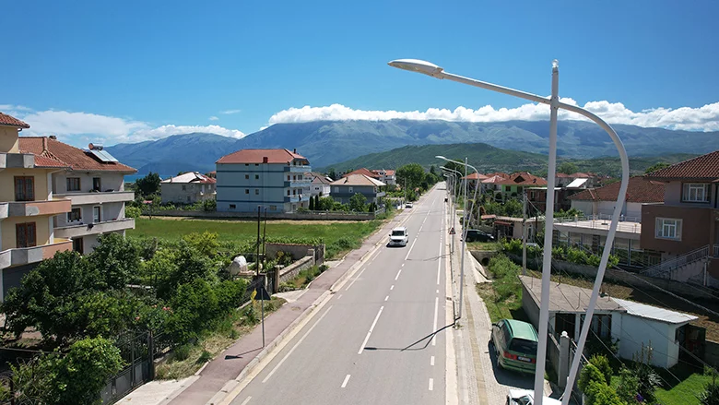
Treguesit e shërbimit

Ky kapitull synon të ofrojë një pasqyrë të plotë mbi treguesit e performancës të lidhur me shërbimin. Treguesit janë përzgjedhur dhe zhvilluar përmes një procesi gjithëpërfshirës, duke angazhuar institucione qendrore, bashkinë, organizata partnere dhe ekspertë të fushës, me qëllim sigurimin e një qasjeje të balancuar dhe të krahasueshme.
Në vijim paraqiten të gjithë treguesit e miratuar, të cilët pasqyrojnë aspektet kryesore të shërbimeve vendore. Për secilin prej tyre janë dhënë vlerat përkatëse ndër vite, si dhe të dhënat shoqëruese që mundësojnë interpretim të saktë dhe ndjekjen e tendencave
Treguesi | Përshkrim | 2021 | 2022 | 2023 | 2024 | 2025 | 2026
Përmirësimi i rrjetit rrugor qytetas dhe ndërqytetas | Raporti në % i rrjetit rrugor të shtruar (asfaltuar ose me çakull) ndaj rrjetit rrugor total të bashkisë | 20 | 33.33 | 26.67 | 30 | 30 | 0
Mirëmbajtja e rrjetit rrugor | Raporti në % i rrjetit rrugor të mirëmbajtur ndaj rrjetit rrugor total | 86.67 | 100 | 20 | 23.33 | 23.33 | 23.33

Më poshtë do të gjeni treguesit e analizuar, të paraqitur gjithashtu në formë grafike për një kuptim më të lehtë dhe vizual.

- Përmirësimi i rrjetit rrugor qytetas dhe ndërqytetas

Raporti në % i rrjetit rrugor të shtruar (asfaltuar ose me çakull) ndaj rrjetit rrugor total të bashkisë
Të dhënat tregojnë përqindjen e rrjetit rrugor të shtruar në Bashkinë Memaliaj në krahasim me rrjetin rrugor total nga viti 2021 deri në 2026. Në 2021, vetëm 20% e rrjetit rrugor ishte i shtruar. Viti 2022 pa një përmirësim të dukshëm me 33.33% të rrjetit të shtruar. Në 2023, kjo përqindje ra në 26.67%, duke treguar një ulje në investimet ose mirëmbajtjen e rrugëve të shtruara. Në vitin 2024 dhe 2025, përqindja e rrugëve të shtruara mbeti konstante në 30%. Kjo tregon një stabilizim të situatës me një nivel më të lartë se ai i vitit 2021, por ende më i ulët se ai i vitit 2022. Viti 2026 shënon një kthim në pikën e fillimit me 0% të rrjetit të shtruar, një rënie drastike që nënkupton mungesën e investimeve ose mirëmbajtjes në rrjetin rrugor. Këto të dhëna sugjerojnë një nevojë urgjente për ndërhyrje dhe investime të qëndrueshme për të përmirësuar infrastrukturën rrugore në bashki. Pa investime të vazhdueshme, cilësia e rrjetit rrugor rrezikon të përkeqësohet më tej.

- Mirëmbajtja e rrjetit rrugor

Raporti në % i rrjetit rrugor të mirëmbajtur ndaj rrjetit rrugor total
Në vitin 2021, rrjeti rrugor i mirëmbajtur në bashkinë Memaliaj përbënte 86.67% të totalit të rrjetit rrugor. Ky raport arriti në 100% në 2022, duke treguar një mirëmbajtje të plotë të rrugëve ekzistuese. Megjithatë, në 2023, pati një rënie të theksuar në vetëm 20%, një rënie alarmante që sugjeron sfida të mëdha në mirëmbajtjen e infrastrukturës rrugore. Për 2024, kjo shifër u përmirësua lehtë në 23.33%, megjithatë mbeti larg niveleve të mëparshme. Vitet 2025 dhe 2026 nuk treguan përparim, duke mbetur të pandryshuar në 23.33%. Kjo situatë tregon për një stagnim në përpjekjet e mirëmbajtjes rrugore gjatë këtyre viteve. Faktori kryesor i braktisjes mund të jetë mungesa e fondeve ose prioritetet e ndryshuara të bashkisë. Ky trend tregon një nevojë për masa të përmirësuara për të kthyer vëmendjen ndaj qëndrueshmërisë infrastrukturore. Nëse nuk ndërhyhet, kjo mund të ketë ndikim negativ në zhvillimin ekonomik dhe cilësinë e jetesës në zonë. Për të ruajtur zhvillimin e qëndrueshëm, është e domosdoshme që programet e mirëmbajtjes dhe investimet në infrastrukturë të rishikohen dhe të përmirësohen.

Të dhënat e shërbimit

Tabela në vijim paraqet të dhënat përkatëse që lidhen me treguesin, duke shënuar vlerat e tij përgjatë viteve të raportimit. Këto të dhëna ofrojnë bazën për të kuptuar më qartë nivelin e performancës së arritur, si dhe për të bërë krahasime ndër vite mbi ecurinë e treguesit në fushën përkatëse.
E dhëna | 2021 | 2022 | 2023 | 2024 | 2025 | 2026
Rrjeti rrugor në km linear në total (rural/urban) | 150 | 150 | 150 | 150 | 150 | 150
Gjatësia e rrjetit rrugor urban nën administrimin e bashkisë në km | 33 | 33 | 33 | 33 | 33 | 33
Gjatësia e rrjetit rrugor rural nën administrimin e bashkisë në km | 117 | 117 | 117 | 117 | 117 | 117
Numri i linjave interurbane të transportit publik | 2 | 5 | 3 | 3 | 3 | 3
Numri i linjave urbane të transportit publik | 0 | 0 | 4 | 4 | 4 | 4
Numri i qendrave të shërbimit që aksesohen përmes shërbimit rrugor | 500 | 600 | 650 | 700 | 700 | 700
Ura në total | 5 | 6 | 7 | 8 | 8 | 8
Numri i banorëve që përfitojnë nga shfrytëzimi I rrjetit rrugor | 20128 | 20100 | 20110 | 20150 | 20150
Gjatësia në km e rrjetit rrugor të shtruar (asfaltuar ose me çakull) që plotëson standardin/normat sipas kodit rrugor në total nën administrimin e bashkisë |  | 8 | 10 | 12 | 12
Gjatësia totale e rrjetit rrugor të asfaltuar nën administrimin e bashkisë |  | 8 | 10 | 12 | 12
Rrjet rrugor rural dhe urban i pajisur me sinjalistikë rrugore (në km) | 170 | 175 | 175 | 175 | 175 | 175
Rrjet rrugor rural i pajisur me sinjalistikë rrugore (në km) | 70 | 75 | 75 | 75 | 75 | 75
Rrjet rrugor urban i pajisur me sinjalistikë rrugore (në km) | 40 | 50 | 52 | 50 | 50 | 50
Rrjet rrugor rural dhe urban i ndriçuar në km |  | 30 | 30 | 30 | 30 | 30
Rrjet rrugor rural i ndriçuar në km |  | 30 | 30 | 30 | 30 | 30
Rrjet rrugor urban i ndriçuar në km |  | 70 | 70 | 70 | 70 | 70
Gjatësia në km e rrjetit rrugor të shtruar (asfaltuar ose me çakull) në vit | 30 | 50 | 40 | 45 | 45
Gjatësia në km e rrjetit rrugor të mirëmbajtur në vit | 130 | 150 | 30 | 35 | 35 | 35
Ura të mirëmbajtura | 5 | 6 | 7 | 8 | 8 | 8
Sinjalistikë rrugore e përmirësuar (në km) | 10 | 50 | 4 | 20 | 20

Më poshtë paraqiten të dhënat e treguesit, të shoqëruara me grafikët përkatës.

- Gjatësia në km e rrjetit rrugor të shtruar (asfaltuar ose me çakull) në vit

Të dhënat e rrjetit rrugor të bashkisë Memaliaj tregojnë zhvillimin dhe ndryshimet gjatë periudhës së studiuar. Në 2021, gjatësia e rrugëve të asfaltuara ose me çakull arriti në 30 km. Në 2022, pati një rritje të konsiderueshme, duke arritur në 50 km, që paraqet një përmirësim të dukshëm. Megjithatë, në 2023, rrjeti u zvogëlua disi, me një gjatësie prej 40 km, duke treguar sfida ose rregullime të mundshme infrastrukturore. Për vitet 2024 dhe 2025, gjatësia mbeti konstante në 45 km, duke sugjeruar një stabilizim ose mirëmbajtje të rrjetit ekzistues. Nuk ka të dhëna për vitin 2026, çka lë hapësirë për spekulime mbi zhvillimet e ardhshme ose mungesën e raportimit. Krahasuar me 2021, rrjeti rrugor u zgjerua në vitet pasuese, me përmirësimin më të madh mes 2021 dhe 2022. Viti 2022 shënoi pikën më të lartë për rrugët e asfaltuara, duke sugjeruar një investim intensiv atë vit. Stabiliteti i vërejtur në 2024 dhe 2025 tregon një qëndrueshmëri në mirëmbajtje. Këto të dhëna japin një kuptim të avancimit të infrastrukturës rrugore në bashkinë Memaliaj dhe ofrojnë njohuri për planifikimet e ardhshme.

- Gjatësia në km e rrjetit rrugor të mirëmbajtur në vit

Të dhënat për bashkinë Memaliaj mbi gjatësinë e rrjetit rrugor të mirëmbajtur tregojnë variacione interesante nga viti në vit. Në 2021, gjatësia e rrugëve të mirëmbajtura ishte 130 km, duke shënuar një bazë solide në mirëmbajtjen infrastrukturore. Ky numër u rrit në 150 km në 2022, që tregon një zgjerim të konsiderueshëm të përpjekjeve për mirëmbajtje. Megjithatë, në 2023, ka një rënie të theksuar në vetëm 30 km, një ndryshim i madh nga viti i kaluar. Nga 2024 deri në 2026, gjatësia e rrugëve të mirëmbajtura mbetet konstante në 35 km çdo vit. Këto shifra sugjerojnë se, pas një përmase të fuqishme mirëmbajtjeje në vitet 2021 dhe 2022, ka një rënie dramatike dhe stabilizim më vonë. Një kompensim i tillë mund të vijë nga sfida financiare ose prioritizimi i fondeve në sektorë të tjerë. Kjo ulje e gjatësisë së mirëmbajtur pas vitit 2022 mund të ndikojë negativisht në gjendjen e infrastrukturës rrugore lokale. Mundësisht, këto të dhëna nënvizojnë nevojën për optimizim të resurseve dhe planifikim afatgjatë në strategjitë e mirëmbajtjes së rrugëve. Është e rëndësishme që autoritetet përkatëse të shqyrtojnë këto trende për të garantuar një rrjet rrugor efektiv dhe të qëndrueshëm.

- Ura të mirëmbajtura

Të dhënat mbi urat e mirëmbajtura në Bashkinë Memaliaj tregojnë një trend pozitiv dhe të qëndrueshëm në vitet e fundit. Në vitin 2021, numri i urave të mirëmbajtura ishte 5, duke treguar një bazë të vogël fillestare. Ky numër u rrit në 6 ura në vitin 2022, një rritje e vogël por e rëndësishme. Viti 2023 pa një tjetër rritje në 7 ura të mirëmbajtura, duke treguar përmirësime të vazhdueshme. Në vitin 2024, numri u rrit më tej në 8 ura, një shifër që mbahet konstante edhe në vitet 2025 dhe 2026. Ky stabilitet në shifrat e mirëmbajtjes tregon një fokus të vazhdueshëm dhe përkushtim nga ana e bashkisë për ruajtjen dhe përmirësimin e infrastrukturës. Si pasojë, Bashkia Memaliaj duket se ka arritur një nivel të qëndrueshëm të mirëmbajtjes së urave në nivelin 8 ura për tre vitet e fundit të të dhënave të treguara. Kjo sugjeron angazhim strategjik për mirëmbajtjen e urave, duke mbrojtur kështu sigurinë publike dhe qarkullimin. Përfundimisht, trendi i ngritur nga 5 në 8 ura të mirëmbajtura në gjashtë vite tregon progres dhe zhvillim në politikat e mirëmbajtjes së infrastrukturës nga ana e bashkisë.

Trashëgimia kulturore, eventet artistike dhe kulturore
Ky shërbim përfshin zhvillimin, mbrojtjen dhe promovimin e vlerave të trashëgimisë kulturore me interes vendor, si dhe administrimin e objekteve që lidhen me këto funksione. Ai mbështet vendet historike, kopshte zoologjike dhe botanike, bibliotekat dhe ambientet për lexim, duke kontribuar në edukimin e përgjithshëm qytetar. Përfshihet gjithashtu mbështetja për muzeumet, galeritë e arteve, teatrot dhe sallat e ekspozitave, organizimi i ngjarjeve kulturore si koncerte, prodhime skenike, filma dhe shfaqje artistike, si dhe sigurimi, administrimi, mbikëqyrja dhe rregullimi i strukturave dhe shërbimeve kulturore. Shërbimi synon gjithashtu organizimin e aktiviteteve kulturore dhe promovimin e identitetit kombëtar dhe lokal.
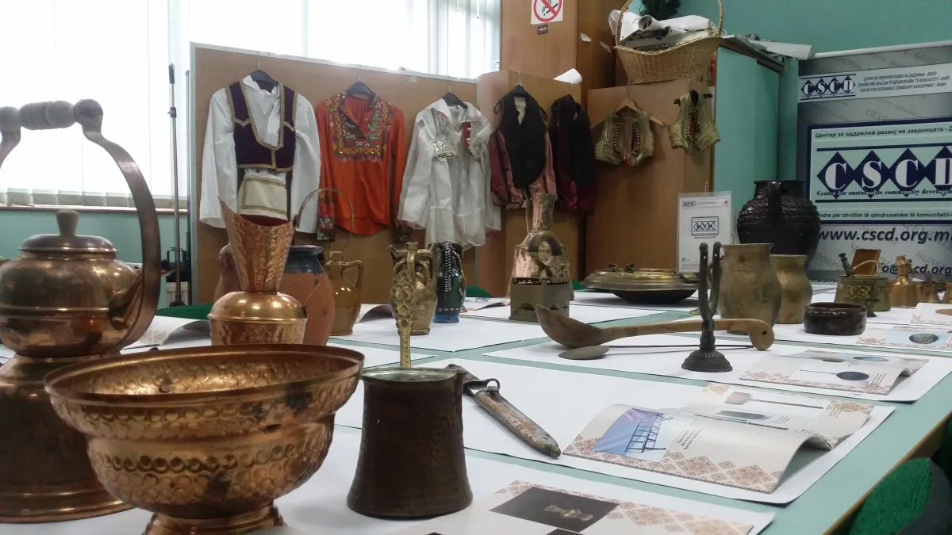
Treguesit e shërbimit

Ky kapitull synon të ofrojë një pasqyrë të plotë mbi treguesit e performancës të lidhur me shërbimin. Treguesit janë përzgjedhur dhe zhvilluar përmes një procesi gjithëpërfshirës, duke angazhuar institucione qendrore, bashkinë, organizata partnere dhe ekspertë të fushës, me qëllim sigurimin e një qasjeje të balancuar dhe të krahasueshme.
Në vijim paraqiten të gjithë treguesit e miratuar, të cilët pasqyrojnë aspektet kryesore të shërbimeve vendore. Për secilin prej tyre janë dhënë vlerat përkatëse ndër vite, si dhe të dhënat shoqëruese që mundësojnë interpretim të saktë dhe ndjekjen e tendencave
Treguesi | Përshkrim | 2021 | 2022 | 2023 | 2024 | 2025 | 2026
Përmirësimi i aseteve të trashëgimisë kulturore | Pjesa në përqindje e aseteve kulturore të rikonstruktuara ndaj aseteve kulturore totale | 12 | 12 | 20 | 20 | 20 | 20

Të dhënat e shërbimit

Tabela në vijim paraqet të dhënat përkatëse që lidhen me treguesin, duke shënuar vlerat e tij përgjatë viteve të raportimit. Këto të dhëna ofrojnë bazën për të kuptuar më qartë nivelin e performancës së arritur, si dhe për të bërë krahasime ndër vite mbi ecurinë e treguesit në fushën përkatëse.
E dhëna | 2021 | 2022 | 2023 | 2024 | 2025 | 2026
Asete të trashëgimisë kulturore | 25 | 25 | 25 | 25 | 25 | 25
Asete të trashëgimisë kulturore nën administrimin e bashkisë | 25 | 25 | 25 | 25 | 25 | 25
Numri i lexuesve të rregullt në bibliotekë |  |  | 50 | 100 | 100 | 100
Numri i vizitorëve në vit në objektet e trashëgimisë kulturore | 1000 | 2500 | 5000 | 5000 | 6000 | 6000
Numri i librave në bibliotekë |  |  | 749 | 900 | 1000 | 1000
Numri i shfaqeve kulturore; evente artistike të mbështetura me fondet e bashkisë | 3 | 10 | 12 | 15 | 15 | 15
Asete të trashëgimisë kulturore të rikonstruktuara | 3 | 3 | 5 | 5 | 5 | 5
Aktivitete për edukimin e brezit të ri | 20 | 40 | 40 | 40 | 40 | 40
Numri i stafit i angazhuar për shërbimin | 1 | 1 | 2 | 2 | 2 | 2

Më poshtë paraqiten të dhënat e treguesit, të shoqëruara me grafikët përkatës.

- Numri i shfaqeve kulturore; evente artistike të mbështetura me fondet e bashkisë

Në 2021, Bashkia Memaliaj mbështeti gjithsej 3 shfaqe kulturore dhe evente artistike. Ky numër u rrit ndjeshëm në 2022, ku u organizuan 10 evente të tilla me mbështetje financiare nga bashkia. Në vitin 2023, kjo shifër vazhdoi të rritet duke arritur në 12 shfaqe kulturore dhe evente artistike. Për vitet 2024, 2025, dhe 2026, të dhënat tregojnë se bashkia ruajti një nivel të qëndrueshëm mbështetjeje, duke financuar 15 evente çdo vit. Ky stabilizim pasqyron një angazhim të vazhdueshëm për t’i ofruar komunitetit aktivitete kulturore gjithëpërfshirëse dhe cilësore. Rritja e numrit të aktiviteteve nga 3 në 15 ndër vite tregon një rritje të interesit dhe prioritizimit të sektorit kulturor. Kjo mund të ketë kontribuar në përmirësimin e cilësisë së jetës në komunitet. Mbështetja e vazhdueshme sugjeron gjithashtu një strategji të mirëplanifikuar investimi nga ana e bashkisë. Investimi në sektorin kulturor është i rëndësishëm për ruajtjen dhe promovimin e kulturës lokale. Analiza e këtyre të dhënave tregon një trend pozitiv dhe një përkushtim për zhvillimin e mëtejshëm të aktiviteteve artistike dhe kulturore.

- Aktivitete për edukimin e brezit të ri

Bashkia Memaliaj ka një fokus të veçantë te aktivitete për edukimin e brezit të ri ndër vite. Në vitin 2021, janë regjistruar gjithsej 20 aktivitete, duke sinjalizuar një fillim më të ulët krahasuar me vitet pasuese. Në 2022, numri i aktiviteteve është dyfishuar, duke arritur në 40, shfaqje e një përkushtimi të shtuar ndaj edukimit. Në vitin 2023, kjo tendencë ka vazhduar me një stabilitet të numrit të aktiviteteve, duke qëndruar sërish në 40. Vitet 2024, 2025, dhe 2026 kanë ruajtur të njëjtin ritëm me 40 aktivitete secili vit, që tregon për një angazhim të vazhdueshëm dhe të qëndrueshëm nga ana e bashkisë. Ky model sugjeron që bashkia ka gjetur një balancë të suksesshme në organizimin e aktiviteteve edukative. Rritja fillestare nga 2021 në 2022 dhe vazhdimësia më pas tregon për efektshmëri në organizim. Kjo mund të jetë rezultat i miratimit të metodave më të mira ose strategjive efektive për t'i mbajtur aktivitete të qëndrueshme. Fokusimi në këtë numër të qëndrueshëm tregues, prej 40 aktiviteteve në vit, mund të jetë edhe rezultat i një vlerësimi të saktë të nevojave dhe mundësive të komunitetit. Këto të dhëna mund të përdoren për të vlerësuar ndikimin e aktiviteteve edukative në zhvillimin e brezit të ri në këtë rajon.

Kategoria: Mirëqeverisja
Një prej shtyllave kryesore të mirëqeverisjes në nivel vendor është menaxhimi efektiv i burimeve njerëzore. Administrata vendore nuk mund të funksionojë si një strukturë efikase pa një trupë profesionale të punonjësve që sigurojnë ofrimin cilësor të shërbimeve publike. Përmes planifikimit, organizimit dhe zhvillimit të stafit, si dhe respektimit të standardeve ligjore, bashkia garanton jo vetëm funksionimin e brendshëm të administratës, por edhe rritjen e besimit të qytetarëve tek institucionet. Në këtë kuadër, mirëqeverisja lidhet drejtpërdrejt me aftësinë e bashkisë për të menaxhuar personelin në mënyrë të drejtë, transparente dhe të orientuar drejt performancës.

Burimet Njerëzore
Përshkrim i përgjithshëm: Bashkia ka rol të rëndësishëm në menaxhimin e burimeve njerëzore për administraten vendore dhe strukturat e varësisë. Ky funksion përfshin planifikimin, organizimin dhe zhvillimin e kapaciteteve te stafit, si dhe ndjekjen e dinamikave te personelit - duke përfshire rekrutimin, rotacionin, trajnimin dhe raportimin vjetor te te dhenave mbi stafin aktiv dhe të larguar.
Qëllimi është të sigurohet një trupë administrative efektive, e kualifikuar dhe në perputhje me nevojat e ofrimit të shërbimeve publike vendore.
Bazë ligjore:
Ligji Nr. 139/2015 "Për vetëqeverisjen vendore" i njeh bashkive autoritetin per organizimin e administrates së tyre dhe menaxhimin e personelit në perputhje me strukturën miratuar me vendim të Këshillit Bashkiak.
Për më tepr, Ligji Nr. 7961/1995 "Kodi i Punes", si dhe legjislacioni për shërbimin civil dhe aktet nënligjore per planifikimin e burimeve njerëzore percaktojne rregullat per trajtimin, trajnimet dhe procedurat për rekrutimin dhe largimin nga puna të stafit.
- Të dhënat
Emri | 2021 | 2022 | 2023 | 2024 | 2025 | 2026
Punonjës që janë ulur në detyrë në administratë brenda vitit | 0 | 0 | 0 | 0 | 0 | 0
Numri total i punonjësve të policisë bashkiake | 6 | 6 | 6 | 7 | 7 | 7
Ditë trajnimi në total | 10 | 30 | 40 | 40 | 50 | 50
Numri total i punonjësve të bashkisë që janë larguar nga puna brenda vitit |  | 1 | 2
Numri total i punonjëseve femra të bashkisë që kanë lëvizur nga puna brenda vitit |  | 1 | 2
Zjarrëfikës në dispozicion | 14 | 13 | 14 | 14 | 14 | 14

- Numri total i punonjësve të policisë bashkiake

Të dhënat për numrin total të punonjësve të policisë bashkiake në bashkinë Memaliaj tregojnë një qëndrueshmëri gjatë disa viteve. Në vitin 2021, numri i punonjësve ishte 6, një shifër që mbeti e pandryshuar edhe gjatë vitit 2022. E njëjta shifër prej 6 punonjësish u vërejt edhe në vitin 2023. Në vitin 2024, pati një rritje të lehtë, me numrin që arriti në 7 punonjës. Kjo shifër prej 7 punonjësish vazhdoi të qëndrojë e njëjtë edhe në vitet 2025 dhe 2026. Rritja e numrit të punonjësve më 2024 mund të jetë një reflektim i nevojave në rritje për shërbime të policisë bashkiake në Memaliaj. Nga të dhënat mund të deduktohet se bashkia ka mbajtur një strukturë të pandryshuar të personelit për tre vitet e para. Ndryshimi i parë në numër është regjistruar në 2024, duke ruajtur qëndrueshmërinë më pas. Ky përshkrim tregon për një planifikim të kujdesshëm dhe të qëndrueshëm në administrimin e burimeve njerëzore në këtë sektor.

- Treguesit
Indikatori | 2021 | 2022 | 2023 | 2024 | 2025 | 2026
Rritja e kapacitetit të punonjësve të bashkisë | 29.13 | 33.98 | 47.62 | 47.17 | 51.89 | 56.6

- Rritja e kapacitetit të punonjësve të bashkisë

Raporti në % mes punonjësve të trajnuar dhe punonjësve total
Të dhënat e bashkisë Memaliaj tregojnë një trend pozitiv në përqindjen e punonjësve të trajnuar në raport me numrin total të punonjësve. Në vitin 2021, ky raport ishte 29.13%, duke treguar një fillim modeste për përmirësimin e aftësive të stafit. Duke kaluar në vitin 2022, përqindja u përmirësua në 33.98%, një rritje e konsiderueshme prej rreth 4.85 pikë përqindjeje. Në 2023, vërehet një rritje më dramatike, duke arritur në 47.62%, që përfaqëson një rritje prej 13.64 pikë përqindjeje nga viti i kaluar. Për 2024, përqindja qëndroi në një nivel pak më të ulët në 47.17%, duke shfaqur një stabilizim të përkohshëm. Në 2025, u pa një rritje e mëtejshme në 51.89%, që përfaqëson progres të vazhdueshëm në trajnimet e stafit. Për vitin 2026, përqindja u rrit në 56.6%, që është më e larta gjatë këtyre viteve të raportuara. Këto shifra tregojnë një përkushtim të bashkisë për të investuar në trajnime dhe zhvillimin profesional të punonjësve të saj. Rritja e vazhdueshme sugjeron një fokus strategjik drejt përmirësimit të efikasitetit dhe cilësisë së shërbimeve publike. Këto përmirësime janë të rëndësishme për nxitjen e një ambienti pune më produktiv dhe të kualifikuar. Në përgjithësi, përpjekjet e bashkisë për ngritjen e kapaciteteve të punonjësve të saj janë premtuese për të ardhmen.

Kategoria: Menaxhimi Financiar
Menaxhimi financiar është një funksion kyç për sigurimin e qëndrueshmërisë dhe eficiensës së qeverisjes vendore. Ai përfshin planifikimin, administrimin dhe raportimin e burimeve financiare të bashkisë, në përputhje me parimet e përgjegjshmërisë dhe transparencës. Në përmbushjen e këtij funksioni, bashkitë udhëhiqen nga kuadri ligjor për financat vendore, përfshirë Ligjin nr. 9936, datë 26.6.2008, "Për menaxhimin e sistemit buxhetor në Republikën e Shqipërisë" dhe Ligjin nr. 68/2017, "Për financat e vetëqeverisjes vendore".
Kjo kategori ndahet në tri fusha të veçanta, që mbulojnë ciklin financiar: të ardhurat, shpenzimet dhe buxhetimi. Vlerësimi i këtyre fushave ndihmon në monitorimin e kapaciteteve financiare të bashkive dhe në analizimin e performancës së tyre në përdorimin dhe menaxhimin e burimeve publike.
Treguesit që përfshihen në këtë kategori janë renditur më poshtë.

Të Ardhurat
Kjo fushë vlerëson kapacitetin e bashkisë për të gjeneruar të ardhura të qëndrueshme dhe diversifikuara përmes burimeve të veta dhe atyre të transferuara. Analiza e të ardhurave kontribon në kuptimin e varësisë nga transfertat qendrore dhe fuqisë fiskale lokale. E drejta e njësive të vetëqeverisjes vendore për të mbledhur të ardhura buron nga neni 11 i Ligjit nr.68/2017 “Për financat e vetëqeverisjes vendore”, i cili përcakton butimet e të ardhurave që administrohen nga bashkitë.

- Të dhënat
Emri | 2021 | 2022 | 2023 | 2024 | 2025 | 2026
Te ardhurat e veta | 18231 | 17804.042999999998 | 30000 | 45230 | 45238 | 45246
Te ardhura nga taksa e pasurise | 5260 | 4338 | 9080 | 9400 | 9400 | 9400
Transfera Fakt ne total (e kushtezuar, e pakushtezuar) | 0 | 0 | 0 | 0 | 0 | 0

- Te ardhurat e veta

Të ardhurat e veta për Bashkinë Memaliaj tregojnë një trend interesant gjatë viteve të fundit. Në 2021, të ardhurat e regjistruara ishin 18,231 njësi monetare, çka mund të konsiderohet një bazë fillestare për analizën tonë. Megjithatë, në 2022, ka një zvogëlim të lehtë të të ardhurave në 17,804.04 njësi. Ky ulje mund të interpretohet si rezultat i faktorëve ekonomikë ose politikë specifikë për atë vit. Në 2023, ka një rritje të ndieshme, ku të ardhurat arrijnë në 30,000 njësi, duke reflektuar përmirësime të mundshme në menaxhimin e burimeve ose politika stimuluese. Viti 2024 sjell një rritje të madhe, me të ardhurat duke arritur në 45,230 njësi. Ky pattern vazhdon me shumë stabilitet në vitet 2025 dhe 2026, me një rritje të lehtë në 45,238 dhe 45,246 njësi respektivisht. Kjo tendencë sugjeron një konsolidim të fortë të burimeve financiare të bashkisë për këto vite. Ngitja graduale e të ardhurave në periudhën kohore 2023-2026 tregon se Memaliaj po punon drejt një zhvillimi të qëndrueshëm ekonomik. Sipas të dhënave, të ardhurat janë më shumë se dyfishuar që nga viti 2021 deri në 2026.

- Te ardhura nga taksa e pasurise

Në periudhën 2021 deri në 2026, të ardhurat nga taksa e pasurisë në Bashkinë Memaliaj kanë treguar një ndryshim të dukshëm. Në vitin 2021, të ardhurat ishin 5260, ndërsa në 2022 pati një rënie të konsiderueshme në 4338. Pas kësaj periudhe, në 2023, u vu re një rritje e madhe duke arritur në 9080. Ky trend rritës vazhdoi në vitin 2024, kur të ardhurat u stabilizuan në 9400, vlerë që pritet të mbetet e qëndrueshme edhe në vitet 2025 dhe 2026. Kjo rritje nga 2022 në 2023 dhe stabiliteti pasues sugjeron një përmirësim të politikës fiskale ose rritje të vlerës së pasurisë në bashki. Kontributi i pasurisë në financat publike është thelbësor dhe i qëndrueshëm nga 2024 e në vijim. Të ardhurat në 2023 pothuajse u dyfishuan krahasuar me vitin 2022. Stabiliteti në 2024 dhe vitet pasuese tregon për një bazë më të qëndrueshme financiare. Përmirësimi financiar mund të ndikojë pozitivisht në investimet dhe zhvillimin lokal.

- Treguesit
Indikatori | 2021 | 2022 | 2023 | 2024 | 2025 | 2026
Te ardhura per fryme | 0.91 | 0.89 | 2.28 | 2.24 | 2.25 | 2.25
Te ardhurat nga taksa e pasurise ne raport me te ardhurat vendore | 0.29 | 0.24 | 0.3 | 0.21 | 0.21 | 0.21
Te ardhurat e veta perkundrejt transfertave | 0 | 0 | 0 | 0 | 0 | 0

- Te ardhura per fryme

Të dhënat e bashkisë Memaliaj tregojnë një tendencë të ndryshimit në disa vite. Në vitin 2021, vlera ishte 0.91, duke shënuar ndoshta një pikë referimi fillestare të ulët. Në 2022, vlera pësoi një rënie të lehtë në 0.89. Megjithatë, në vitin 2023, vlera u rrit ndjeshëm në 2.28, duke treguar një përmirësim të dukshëm ose zgjerim në ndonjë parametër specifik. Viti 2024 pa një rënie të vogël në 2.24, por kjo është një rregullim i vogël krahasuar me rritjen e mëparshme. Në vitin 2025, vlera u rrit përsëri në 2.25, duke sugjeruar një stabilizim të lehtë të treguesve. Vlera mbetet e qëndrueshme në 2026, me të njëjtën vlerë prej 2.25. Kjo periudhë tregon një zhvillim të qëndrueshëm pas një rritjeje të shpejtë. Ndryshimet e shënuara mund të reflektojnë investime, përmirësime infrastrukturore, ose zhvillime të tjera të rëndësishme në zonën e Memaliajt. Evolucioni i këtyre vlerave sugjeron një përmirësim të qëndrueshëm që nga viti 2023. Këto të dhëna mund të jenë një tregues i qartë i tendencave pozitive apo ndryshimeve strukturore në bashki.

- Te ardhurat nga taksa e pasurise ne raport me te ardhurat vendore

Të dhënat e bashkisë Memaliaj tregojnë një variacion në vlerat e analizave gjatë viteve 2021 deri 2026. Në vitin 2021, vlera ishte 0.29, duke treguar një fillim pozitiv ose një rritje fillestare në parametra të caktuar. Viti 2022 shënoi një ulje në vlerën 0.24, që mund të tregojë një sfidë ose pengesë të hasur gjatë këtij periudhe. Në 2023, vlera u rrit përsëri në 0.3, duke treguar një përmirësim të mundshëm ose ndërhyrje të suksesshme. Sidoqoftë, në 2024, vlera ra ndjeshëm në 0.21, dhe kjo shifër mbeti konstante në 2025 dhe 2026. Stabiliteti në 0.21 për tre vite radhazi sinjalizon një periudhë të qëndrueshme, por me nevojë për përmirësime të mëtejshme. Ky trend i të dhënave sugjeron se pas një periudhe rritjeje dhe uljeje, situata është stabilizuar, por ka nevojë për strategji afatgjata për progres. Interpretimet për këtë variacion mund të lidhen me faktorë socio-ekonomikë, politikë ose administrativë që kanë ndikuar në performancën e bashkisë. Monitorimi i ardhshëm dhe marrja e masave proaktive janë të rëndësishme për të përmirësuar këto vlera.

Buxheti
Fusha e buxhetit fokusohet në procesin e hartimit, miratimit dhe zbatimit të buxhetit vjetor bashkiak. Si dhe përputhshmërinë me ciklin buxhetor. Procesi i planifikimit dhe miratimit të buxhetit lokal rregullohet nga neni 21-25 i Ligjit nr 9936, date 26.06.2008 “Për menaxhimin e sistemit buxhetor në Republikën e Shqipërisë”, Ligji nr.68/2017 “ Për financat e vetëqeverisjes vendore” si dhe nga udhëzimet përkatëse të Ministrisë së Financave.

- Të dhënat
Emri | 2021 | 2022 | 2023 | 2024 | 2025 | 2026
Buxheti Total Fakt | 261833 | 358860 | 178543 | 500000 | 300000 | 305000

- Buxheti Total Fakt

Të dhënat për buxhetin total fakt të bashkisë Memaliaj përfshijnë periudhën nga viti 2021 deri në 2026. Në vitin 2021, buxheti ishte 261,833. Për vitin 2022, shënohet një rritje, me vlerën që arrin në 358,860. Në vitin 2023, buxheti total bie ndjeshëm në 178,543, që përfaqëson një reduktim të dukshëm nga viti i kaluar. Për vitin 2024, është parashikuar një rritje e ndjeshme në buxhet deri në 500,000, që është vlera më e lartë e regjistruar në këtë periudhë. Megjithatë, për vitin 2025, buxheti parashikohet të bjerë në 300,000. Kjo tendencë e uljes vazhdon paksa për vitin 2026, ku buxheti planifikohet të jetë 305,000. Viti 2023 paraqet disnivelin më të madh në raport me të dhënat e tjera, me një diferencë të madhe krahasuar me vitin paraardhës dhe pasues. Përgjatë këtyre viteve, buxheti total tregon një variacion të madh, me ulje dhe rritje të vazhdueshme. Kjo luhatje mund të pasqyrojë ndryshime në politikat financiare dhe planifikimin strategjik të bashkisë. Të dhënat tregojnë nevojën për një analizë më të hollësishme për të kuptuar arsyet e variacioneve ekstreme.

- Treguesit
Indikatori | 2021 | 2022 | 2023 | 2024 | 2025 | 2026
Buxheti për frymë (në lekë) | 13.01 | 17.85 | 13.56 | 24.81 | 14.89 | 15.14

- Buxheti për frymë (në lekë)

Të dhënat e bashkisë Memaliaj paraqesin vlera që ndryshojnë nga viti në vit ndërmjet 2021 dhe 2026. Në vitin 2021, vlera ishte 13.01, e cila më pas u rrit ndjeshëm në 2022 duke arritur 17.85. Një rënie e lehtë pasoi në 2023, ku vlera u zvogëlua në 13.56. Vitin pasues, 2024, pati një rritje të theksuar që arriti kulmin me 24.81, vlera më e lartë e periudhës. Në 2025, vlera u ul përsëri në 14.89, ndërsa në 2026 u rrit lehtë në 15.14. Këto të dhëna tregojnë një trend variabil, me luhatje të dukshme nga viti në vit. Rritja e ndjeshme e vitit 2024 mund të ketë qenë rezultat i faktorëve të veçantë ose investimeve të mëdha. Pavarësisht kësaj pike kulmore, vlerat e tjera mbeten relativisht të qëndrueshme rreth mesatares. Ky variacion reflekton ndoshta ndryshimet në aktivitetet ekonomike, politike ose sociale që prekin rajonin.

Shpenzime
Kjo fushë analizon strukturën dhe efikasitetin e shpenzimeve publike të bashkive për të përmbushur funksionet e tyre ligjore. Ajo vlerëson nëse fondet shpenzohen në mënyrë të efektshme dhe transparente. Bashkitë janë përgjegjëse për planifikimin dhe realizimin e shpenzimeve publike vendore, në përputhje me nenin 12 dhe 13 të Ligjit nr. 68/2017 dhe aktet nënligjore përkatëse.
- Të dhënat
Emri | 2021 | 2022 | 2023 | 2024 | 2025 | 2026
Investime | 44396 | 6074 | 151385 | 249924 | 247076 | 45407
Kosto personeli ne buxhet(vlera e pagave dhe sigurimeve, honorare) | 119341 | 121206 | 127780 | 146750 | 148885 | 151130
Shpenzime operacionale | 40747 | 39825 | 87848 | 67745 | 68587 | 70240
Detyrime ndaj te treteve te papaguara |  |  | 15628190 | 15628190 | 15628190 | 15628190

- Treguesit
Indikatori | 2021 | 2022 | 2023 | 2024 | 2025 | 2026
Investime për frymë (në lekë) | 2.21 | 0.3 | 11.5 | 12.4 | 12.26 | 2.25
Pesha e personelit në buxhet | 0.46 | 0.34 | 0.72 | 0.29 | 0.5 | 0.5
Pesha e shpenzimeve operacionale në buxhet | 0.16 | 0.11 | 0.49 | 0.14 | 0.23 | 0.23
Pesha e detyrimeve financiare të papaguara ndaj të tretëve (%) | 0 | 0 | 8753.18 | 3125.64 | 5209.4 | 5124

- Pesha e personelit në buxhet

Të dhënat e bashkisë Memaliaj për periudhën 2021-2026 tregojnë luhatje të perceptueshme gjatë viteve. Në 2021, vlera ishte 0.46, duke shënuar një fillim relativisht të mirë. Viti i ardhshëm, 2022, shënoi një rënie të vlerës në 0.34, që tregon një sfidë apo ndryshim negativ në atë periudhë. Kulmi u arrit në 2023 me një rritje të ndjeshme ku vlera u ngjit në 0.72, e cila është më e larta e periudhës së vërejtur. Më pas, në 2024, vlera ra ndjeshëm në 0.29, duke simbolizuar një ulje të madhe krahasuar me vitin e mëparshëm. Për vitet 2025 dhe 2026, të dhënat tregojnë stabilizim të situatës me një vlerë të barabartë prej 0.5 për secilin vit. Ky stabilizim mund të sinjalizojë përpjekje të suksesshme për të përmirësuar apo mbajtur një gjendje të caktuar të situatave përkatëse. Luhatjet midis viteve tregojnë se ka pasur faktorë të ndryshëm që kanë ndikuar në zhvillimet e bashkisë. Për të kuptuar plotësisht këto ndryshme, do të nevojitej një analizë më e thellë të faktorëve të brendshëm dhe të jashtëm që kanë ndikuar në këto ndryshime. Në përgjithësi, të dhënat flasin për një periudhë me sfida, por edhe me mundësi të përmirësimit në Memaliaj.

- Pesha e shpenzimeve operacionale në buxhet

Të dhënat për bashkinë Memaliaj tregojnë një variacion të konsiderueshëm në vlerat për periudhën 2021-2026. Në vitin 2021, vlera ishte 0.16, duke shfaqur një fillim modest në këtë periudhë pesëvjeçare. Në 2022, vlera ra më tej në 0.11, duke treguar për një ulje nga viti i mëparshëm. Viti 2023 paraqiti një rritje të madhe në 0.49, një rritje domethënëse krahasuar me dy vitet e mëparshme. Në 2024, pati një rënie të dukshme në 0.14, duke iu kthyer niveleve më të ulëta të mëparshme. Për 2025, vlera u rrit sërish në 0.23, që përfaqëson një rimëkëmbje të lehtë nga viti 2024. Në vitin 2026, vlera mbeti e qëndrueshme në 0.23, duke mos ndryshuar nga viti i mëparshëm. Kjo tregon një stabilitet të mundshëm pas luhatjeve të mëparshme. Luhatjet e tilla mund të reflektojnë në ndryshimet ekonomike, sociale ose politike në bashki. Trendi përgjatë këtyre viteve tregon për një nevojë analize më të thellë për të kuptuar arsyet e këtyre ndryshimeve.

- Pesha e detyrimeve financiare të papaguara ndaj të tretëve (%)

Të dhënat e bashkisë Memaliaj tregojnë një ndryshim të dukshëm në dinamikën ekonomike përgjatë viteve të fundit. Në 2021 dhe 2022, vlera e të dhënave ishte 0, duke sugjeruar se nuk kishte aktivitet të dokumentuar ose vlera ekonomike të raportuara në këto vitet. Ky ndryshim drastik reflekton fillimin e një aktiviteti ose iniciative të re ekonomike pas 2022. Në 2023, ka pasur një rritje të mrekullueshme me vlerën që arrin në 8753.18, sinjalizues për një zgjerim të mundshëm ekonomik. Në 2024, ka një rënie të theksuar në 3125.64, çka sugjeron një ulje të aktiviteteve që mund të jetë e përkohshme. 2025 paraqet një rritje të re me vlerën që shënon 5209.4, e cila tregon për rigjallërimin e mundshëm të ekonomisë. Për 2026, ka një lehtësi ulje në 5124, e cila është e qëndrueshme krahasuar me vitin e kaluar. Ky trend reflekton lëvizjet e paqëndrueshme që mund të jenë tipike për fazat e hershme të zhvillimit ekonomik. Faktorët që mund të kenë ndikuar këto ndryshime përfshijnë politikën lokale, investimet e reja apo ndryshimet në ligjet e tregut të punës. Analiza e duhur e këtyre të dhënave mund të ndihmojë në hartimin e planeve strategjike për të ardhmen në Memaliaj.

